ANALISIS PREDIKSI ATRISI KARYAWAN MENGGUNAKAN MACHINE LEARNING
Dosen Pembimbing : Endang Anggiratih, ST, M.Cs



Disusun Oleh:
- Akhmad Nabil Saputra (5231811005)
- Otniel Chresto Purwandi (5231811009)
- Fadilah Ratu Azzahra (5231811015)
- Naufal Aprilian Mulyo (5231811027)
- Muhammad Ibra Ramadan (5231811037)

PROGRAM STUDI SAINS DATA
FAKULTAS SAINS & TEKNOLOGI
UNIVERSITAS TEKNOLOGI YOGYAKARTA
2025/2026

DAFTAR ISI
DAFTAR ISI 1
BAB 1 PENDAHULUAN 3
1.1 Latar Belakang 3
1.2 Rumusan Masalah 4
1.3 Tujuan Penelitian 4
BAB 2 LANDASAN TEORI 5
2.1 Kajian Pustaka 5
2.2 Atrisi Karyawan 8
2.3 Machine Learning 9
2.4 Docker 9
BAB 3 HASIL DAN PEMBAHASAN 10
3.1 Data Preparation 10
3.2 Exploratory Data Analysis (EDA) 11
3.3 Data Quality Assessment 16
3.4 Data Cleaning 19
3.5 Feature Engineering 22
3.6 Data Validation 25
3.7 Preprocessing Pipeline 27
3.8 Train-Test Split dan Transformasi 30
3.9 Deteksi Data Drift 32
3.10 Final Summary dan Class Weight 36
3.11 Pelatihan Model Dasar (Baseline Model) 39
3.12 Hyperparameter Tuning 42
3.13 Evaluasi Model Terbaik (Setelah Tuning) 44
3.14 Pengujian Model Secara Manual 46
3.15 Tata Cara Menjalankan Aplikasi dengan Docker 50
3.15.1 Prasyarat 50
3.15.2 Langkah Eksekusi 51
3.15.3 Alur Eksekusi Aplikasi 52
BAB 4 KESIMPULAN 54
4.1 Kesimpulan 54
4.1.1 Model Machine Learning Terbaik 54
4.1.2 Kinerja Akhir Model 55
4.1.3 Implikasi Praktis dan Dukungan HR 55
4.2 Saran 56
4.2.1 Perluasan Eksplorasi Model 56
4.2.2 Peningkatan Keseimbangan Model dan Interpretasi 56
4.2.3 Aspek Deployment dan Validasi Data 56
DAFTAR PUSTAKA 57

BAB 1
PENDAHULUAN

Latar Belakang
Kehilangan karyawan merupakan masalah penting dalam dinamika organisasi karena berdampak signifikan terhadap produktivitas dan stabilitas tenaga kerja. Dampaknya tidak hanya sebatas biaya penggantian, tetapi juga dapat merusak reputasi organisasi, mengganggu pencapaian tujuan, dan menghambat adaptasi terhadap perubahan lingkungan, yang pada akhirnya menurunkan kompetitivitas. Dalam era digital saat ini, kehilangan karyawan juga berakibat pada hilangnya pengetahuan dan keterampilan terakumulasi, serta terganggunya proses operasional yang terintegrasi dengan teknologi. Oleh karena itu, prediksi kehilangan karyawan sangat penting untuk mengantisipasi dan mengurangi risiko, serta mengoptimalkan strategi pengembangan sumber daya manusia.(Setiyadi et al., 2024)
Dalam sebuah organisasi, Atrisi karyawan merupakan masalah signifikan yang harus diatasi. Proses pemilihan ini krusial karena melibatkan waktu dan uang yang diinvestasikan serta potensi kerugian jika sumber daya manusia tersebut keluar dari perusahaan. Atrisi karyawan merujuk pada jumlah orang yang keluar dari perusahaan dalam jangka waktu tertentu. Tingginya tingkat kehilangan dapat berdampak buruk pada efisiensi, kestabilan, dan biaya operasional perusahaan. Aspek-aspek seperti sifat pribadi, kebijakan perusahaan, serta lingkungan kerja dapat memengaruhi keputusan karyawan untuk pergi dari perusahaan. Oleh karena itu, divisi sumber daya manusia perlu memahami faktor-faktor yang berpengaruh terhadap kehilangan karyawan.
Agar perusahaan terus memiliki keunggulan yang lebih tinggi, maka tugas perusahaan harus meminimalkan pengurangan karyawan seperti kasus atrisi karyawan yang tinggi sehingga menyebabkan karyawan pindah ke perusahaan lain yang lebih layak. Adapun konsekuensi jika atrisi karyawan tidak ditangani, seperti biaya pergantian karyawan adalah: 20% dari gaji tahunan karyawan untuk posisi menengah (menghasilkan $30.000 hingga $50.000 setahun). Misalnya, biaya untuk mengganti karyawan yang dibayar $30.000 adalah $6.000. Sebuah studi oleh ”Center for American Progress” menemukan bahwa biaya turnover sering kali diperkirakan 100% hingga 300% dari gaji pokok karyawan yang diganti, tergantung pada gaji dan peran seorang karyawan. Hal ini mengakibatkan kerugian finansial untuk menggantikan karyawan tersebut. Sekarang Prediksi Atrisi Karyawan menjadi masalah utama dalam Perusahaan.(And & Expert, 2022)
Berdasarkan pemaparan latar belakang diatas, maka penulis bermaksud untuk melakukan penerapan sistem prediksi atrisi karyawan

Rumusan Masalah
Berdasarkan latar belakang sebelumnya, maka rumusan masalah pada penilitian ini Adalah:
- Apa jenis Model Machine Learning yang dapat membantu divisi HR dalam mengelola atrisi karyawan?
- Bagaimana Model Machine Learning tersebut dapat membantu divisi HR dalam mengelola atrisi karyawan?

Tujuan Penelitian
Berdasarkan Latar Belakang dan Rumusan Masalah tujuan penelitian ini adalah:
- Mengidentifikasi jenis Model Machine Learning yang paling efektif dan dapat membantu divisi HR dalam mengelola atrisi karyawan.
- Menganalisis bagaimana Model Machine Learning tersebut dapat diimplementasikan untuk memberikan prediksi atrisi karyawan.

BAB 2
LANDASAN TEORI

Kajian Pustaka
Pada penelitian pertama yang dilakukan oleh Resa Rianti dan Roni Andarsyah (2022). Penelitian ini memprediksi tingkat atrisi karyawan menggunakan machine learning. Hasil evaluasi dua model klasifikasi, yaitu Regresi Logistik dan Support Vector Machine (SVM), menunjukkan perbedaan signifikan dalam performa keduanya. Model SVM mampu mencapai tingkat akurasi yang lebih tinggi (94.17%) dibandingkan dengan Regresi Logistik (92.91%), dengan presisi yang lebih tinggi untuk kedua kelas. Meskipun cenderung memiliki presisi lebih tinggi untuk kelas negatif, SVM juga menunjukkan kemampuan unggul dalam mengidentifikasi instance dari kelas negatif berdasarkan nilai recall. Kesimpulannya, model SVM menawarkan performa yang lebih baik secara keseluruhan, diukur dari akurasi dan nilai F1-score yang seimbang untuk kedua kelas. Dengan mengimplementasikan rekomendasi ini, diharapkan perusahaan dapat meningkatkan retensi karyawan, menciptakan lingkungan kerja yang lebih baik, dan mencapai tujuan jangka panjang yang telah ditetapkan.
Pada penelitian kedua yang dilakukan oleh Tulus Harry Lamramot, Asep Id Hadiana, Irma Santikarama (2022). Berdasarkan hasil penelitian tugas akhir dapat disimpulkan bahwa karyawan yang ada di PT. Indorama Petrochemicals lebih banyak terkena atrisi. Dalam penelitian ini 80% dari data digunakan sebagai latih dan 20% dari data digunakan sebagai data uji dan hasil akurasi yang diperoleh cukup tinggi dalam memprediksi karyawan yang benar terkena atrisi, namun ada beberapa karyawan yang seharusnya tidak di atrisi, namun mereka terkena atrisi. Kesimpulan dari penelitian ini adalah algoritma C4.5 merupakan algoritma yang dapat memprediksi kebenaran karyawan lama yang terkena atrisi di PT. Indorama Petrochemicals yang mempunyai masalah dalam proses atrisi manual dan sulit di prediksi, hasil yang diperoleh menggunakan metode Confussion Matrix sebesar 0,9466 apabila dihitung dengan persen hasiil yang didapatkan adalah 94,6%, dari hasil evaluasi tersebut bahwa algoritma C4.5 memiliki peforma yang cukup baik dalam memprediksi data.
Pada penelitian ketiga yang dilakukan oleh Muhammad Abdurrohman Al Fatih dan Kemas Muslim Lhaksmana (2023) Berdasarkan pengujian dan analisis yang telah dilakukan, dapat disimpulkan bahwa dalam kasus ini, Model Support Vector Machine (SVM) lebih akurat, memiliki precision dan recall yang lebih baik, serta lebih seimbang dalam memprediksi data ke dalam kelas attrition dan not-attrition dibandingkan dengan Model k-Nearest Neighbors (kNN). Selain itu, kemampuan Model SVM dalam mengenali kelas minoritas attrition akan menurun secara signifikan jika tidak dilakukan penanganan imbalanced dataset. Dengan adanya model machine learning ini, perusahaan diharapkan dapat lebih mudah dalam menentukan karyawan-karyawan yang memerlukan tindakan preventif dan persuasif terhadap employee attrition. Penulis juga berharap ada penelitian lanjutan dengan kombinasi model machine learning dan pengaturan parameter yang lebih baik untuk menghasilkan metrik yang lebih optimal.
Pada penelitian keempat yang dilakukan oleh Prambudi Setiyadi, Muhamad Nur Prayogi, Achmad Solichin (2023) penelitian ini menunjukkan bahwa Hasil menunjukkan bahwa SMOTE-ADABOOST dengan Hyperparameter mencapai kinerja tertinggi, dengan akurasi 0,907, presisi 0,912, recall 0,898, dan F1-score 0,905.. Selain itu, model ini juga mengidentifikasi 10 faktor kunci yang berpotensi mempengaruhi prediksi pergantian karyawan, termasuk EducationField, BusinessTravel, Training Times Last Year, Years With Curr Manager, Monthly Income, Job Involvement, Years Since Last Promotion, Environment Satisfaction, Num Companies Worked, dan JobLevel. Dalam sintesis, hasil penelitian ini menunjukkan bahwa model SMOTE-ADABOOST Hyper Parameter memiliki performa yang paling baik dalam evaluasi dan dapat digunakan sebagai referensi dalam memprediksi kehilangan pelanggan. Namun, perlu dilakukan penelitian lebih lanjut untuk memverifikasi hasil ini dan mengembangkan model yang lebih akurat.
Pada penelitian kelima yang berjudul "Predicting employee attrition and explaining its determinants" oleh Shahin Manafi Varkiani, Francesco Pattarin, Tommaso Fabbri, dan Gualtiero Fantoni (2025), penelitian ini menggunakan teknik machine learning untuk memprediksi employee attrition (pergantian karyawan) dan menjelaskan faktor-faktor penentunya. Model-model yang digunakan meliputi Naïve Bayes, Logistic Regression (dengan regularisasi Lasso, Ridge, dan Elasticnet), Decision Tree, dan Random Forest. Metode SHAP (SHapley Additive exPlanation) juga digunakan untuk mengidentifikasi kontribusi dan arah fitur. Penelitian ini menyoroti pentingnya mempertimbangkan imbalanced dataset dan merekomendasikan Random Forest sebagai model terbaik dalam kasus ini, serta menekankan bahwa pemahaman kontekstual diperlukan untuk menginterpretasikan hasil algoritma secara efektif dalam pengambilan keputusan SDM.
Pada penilitian keenam Yang berjudul "Predicting Employee Attrition Using Machine Learning Approaches" oleh Ali Raza dkk. (2022), penelitian ini menggunakan teknik machine learning untuk memprediksi employee attrition (pergantian karyawan). Empat teknik machine learning tingkat lanjut yang diterapkan adalah Extra Trees Classifier (ETC), Support Vector Machine (SVM), Logistic Regression (LR), dan Decision Tree Classifier (DTC). Metode data resampling SMOTE (Synthetic Minority Oversampling Technique) juga digunakan untuk menyeimbangkan dataset, dan Hyperparameter Tuning diterapkan untuk menemukan parameter terbaik. Penelitian ini menemukan bahwa ETC adalah pendekatan yang diusulkan dan mencapai akurasi tertinggi sebesar 93%, mengungguli model lain dan studi terkini, serta mengidentifikasi pendapatan bulanan, tarif per jam, tingkat pekerjaan, dan usia sebagai faktor kunci penyebab employee attrition melalui Employee Exploratory Data Analysis (EEDA).
Pada penilitian ketujuh yang berjudul "Prediction of Employee Attrition" oleh Nikita Maurya, Rahul Kumawat, Ganesh Dash, dan Prof. Sangeetha Selvan (2021), penelitian ini menggunakan machine learning untuk memprediksi employee attrition (pergantian karyawan). Metode Random Forest digunakan untuk mengekstraksi feature importance, sedangkan Artificial Neural Network (ANN) digunakan untuk melakukan prediksi. Hasil penelitian menunjukkan bahwa ANN mencapai akurasi 0.99 pada training set dan 0.82 pada test set, dengan faktor-faktor utama yang berkontribusi terhadap attrition meliputi Age, DailyRate, Distance from Home, Education, Environment Satisfaction, dan Hourly Rate.
Pada penelitian kedelapan yang berjudul "Employee Attrition Prediction" oleh Rahul Yedida dkk. (2024), penelitian ini bertujuan untuk memprediksi apakah seorang karyawan akan berhenti bekerja menggunakan algoritma k-Nearest Neighbors (kNN). Fitur-fitur yang digunakan meliputi evaluasi kinerja karyawan, rata-rata jam kerja bulanan, dan jumlah tahun bekerja di perusahaan. Penelitian ini juga membandingkan kinerja kNN dengan algoritma lain seperti ANN, decision trees, dan logistic regression. Dataset dibagi menjadi 70% untuk pelatihan dan 30% untuk pengujian, mencapai akurasi 94.32%, dan merekomendasikan classifier kNN sebagai pendekatan yang efektif untuk memecahkan masalah prediksi employee attrition.
Pada penelitian kesembilan yang berjudul "Analyzing Employee Attrition Using Explainable AI for Strategic HR Decision-Making" oleh Gabriel Marín Díaz, José Javier Galán Hernández, dan José Luis Galdón Salvador (2023), penelitian ini mengkaji penerapan explainable AI (XAI) dalam mengidentifikasi potensi employee turnover (pergantian karyawan) dan mengembangkan solusi berbasis data. Jurnal ini membahas masalah employee attrition yang meningkat di berbagai industri dan dampak negatifnya, serta pemanfaatan teknik AI untuk memprediksi attrition dengan menganalisis data historis, perilaku karyawan, dan faktor eksternal. Selain itu, penelitian ini memperkenalkan teknik XAI untuk meningkatkan transparansi dan interpretasi model AI, memungkinkan profesional SDM dan pengambil keputusan untuk memahami prediksi model dan merancang strategi retensi dan rekrutmen yang selaras dengan kebutuhan individu karyawan. Model machine learning XGBoost dipilih dan di-tuning untuk memprediksi attrition, dengan hasil yang diinterpretasikan menggunakan metode seperti Partial Dependency Plot (PDP), LIME, ELI5, dan SHAP.
Pada penelitian kesepuluh yang berjudul "Employee Attrition Prediction Using Bayesian Optimized Stacked Ensemble Learning and Explainable AI" oleh Karabi Konar dkk. (2025), penelitian ini menyajikan model baru untuk memprediksi employee attrition (pergantian karyawan) dengan memanfaatkan kombinasi sinergis antara model Stacked Classifier dan teknik Explainable AI (XAI). Model yang diusulkan mencapai akurasi 98.8%, precision 98.1%, dan F1-score 98.5%, serta mengidentifikasi kepuasan kerja, gaji, dan peluang pengembangan karir memiliki dampak signifikan terhadap tingkat attrition. Model ini menggabungkan algoritma machine learning yang beragam ke dalam model ensemble dan memanfaatkan metode XAI, sehingga tidak hanya memproyeksikan attrition dengan presisi tetapi juga menjelaskan proses pengambilan keputusan yang mendasarinya, membuat prediksi menjadi dapat diinterpretasikan dan dapat ditindaklanjuti.

Atrisi Karyawan
Atrisi karyawan adalah situasi di mana terdapat penurunan jumlah tenaga kerja di sebuah organisasi atau perusahaan yang disebabkan oleh berbagai alasan, seperti pengunduran diri sukarela, pensiun, atau faktor lainnya. Kondisi ini dapat berakibat buruk bagi perusahaan, seperti turunnya produktivitas, gangguan dalam operasional, serta meningkatnya kebutuhan waktu dan biaya untuk merekrut dan melatih karyawan baru sebagai pengganti posisi yang kosong. Oleh karena itu, perusahaan perlu memahami dan memprediksi atrisi karyawan untuk mendukung strategi retensi sumber daya manusia yang lebih baik.

Machine Learning
Machine Learning (ML) atau pembelajaran mesin merupakan pendekatan dalam AI yang banyak digunakan untuk menggantikan atau menirukan perilaku manusia untuk menyelesaikan masalah atau melakukan otomatisasi. Sesuai namanya, ML mencoba menirukan bagaimana proses manusia atau makhluk cerdas belajar dan mengeneralisasi.
Setidaknya ada dua aplikasi utama dalam ML yaitu, klasifikasi dan prediksi. Ciri khas dari ML adalah adanya proses pelatihan, pembelajaran, atau training. Oleh karena itu, ML membutuhkan data untuk dipelajari yang disebut sebagai data training.
Klasifikasi adalah metode dalam ML yang digunakan oleh mesin untuk memilah atau mengklasifikasikan obyek berdasarkan ciri tertentu sebagaimana manusia mencoba membedakan benda satu dengan yang lain. Sedangkan prediksi atau regresi digunakan oleh mesin untuk menerka keluaran dari suatu data masukan berdasarkan data yang sudah dipelajari dalam training. Metode ML yang paling populer yaitu Sistem Pengambil Keputusan, Support Vector Machine (SVM) dan Neural Network. (Nata & Royal, 2022)

Docker
Dalam pengembangan aplikasi, pengembang biasanya menggunakan virtualisasi pada server sehingga proses pembuatan program dapat berjalan pada berbagai platform dan konfigurasi hardware. Masalah yang dihadapi dengan virtualisasi adalah perlunya menyiapkan satu sistem operasi secara utuh, termasuk berbagai aplikasi yang dibawa sistem tersebut. Bisa dibayangkan dengan banyaknya virtualisasi yang berjalan di sebuah server akan memberatkan sistem tersebut. Docker container adalah teknik mengisolasi suatu sistem sehingga tidak mengganggu sistem yang lainnya. Docker menggunakan virtualisasi berbasis linux dan container, yang mengisolasikan proses tanpa mengisolasi perangkat keras seperti kernel atau system operasi sehingga dapat mengurangi overhead yang lebih rendah pada hardware. Dengan diterapkannya sistem virtualisasi server berbasis Docker container, diharapkan dapat meningkatkan kinerja sebuah server dan memudahkan proses deployment (penyebaran) aplikasi web beserta software pendukung seperti webserver, database server, dll ke server. (Butarbutar dkk., 2024)

BAB 3
HASIL DAN PEMBAHASAN

Data Preparation

# TAHAP 1: DATA PREPARATION

# Impor pustaka dasar
import os, warnings, re, io, json, datetime
warnings.filterwarnings("ignore")

import numpy as np
import pandas as pd
import matplotlib.pyplot as plt
import seaborn as sns

# Impor pustaka Scikit-learn
import sklearn
from sklearn.model_selection import train_test_split
from sklearn.preprocessing import OneHotEncoder, StandardScaler
from sklearn.impute import SimpleImputer
from sklearn.compose import ColumnTransformer
from sklearn.pipeline import Pipeline

# Impor pustaka khusus
from scipy import stats
from scipy.stats import ks_2samp, chi2_contingency

print("Pustaka Tahap 1-10 berhasil dimuat.")

# 1.a. Tentukan nama file di sini
file_name = "dataset_clean_engineered (1).csv"

# 1.b. Muat dataset dari file lokal
if not os.path.exists(file_name):
print(f"Error: File '{file_name}' tidak ditemukan.")
print("Pastikan file Anda berada di folder yang sama dengan notebook ini.")
else:
df = pd.read_csv(file_name)
print(f"File '{file_name}' berhasil dimuat.")

# 1.c. Normalisasi nama kolom
df.columns = (
df.columns
.str.strip()
.str.lower()
.str.replace(" ", "_")
.str.replace(r"[^0-9a-z_]", "", regex=True) # hapus karakter aneh
)

print(f"\nShape dataset: {df.shape}")
print(f"Contoh nama kolom: {df.columns[:10].tolist()}")

Tahap pertama dimulai dengan memuat pustaka Python yang diperlukan. Pertama, program memanggil berbagai pustaka penting seperti pandas, numpy, dan scikit-learn. Fungsinya supaya nanti bisa membaca data, membersihkan, dan menjalankan model machine learning tanpa kendala. Ada juga warnings.filterwarnings("ignore") yang tujuannya biar tampilan output lebih rapi tanpa muncul pesan peringatan yang nggak penting. Setelah semuanya berhasil dimuat, muncul tulisan “Pustaka Tahap 1–10 berhasil dimuat” sebagai tanda bahwa semua library sudah siap dipakai.
Selanjutnya, kode menentukan file data yang akan digunakan, yaitu “dataset_clean_engineered (1).csv”, lalu memeriksa apakah file tersebut benar-benar ada di folder tempat notebook ini dijalankan. Kalau file tidak ketemu, program akan memberi peringatan. Tapi di hasil yang kamu tampilkan, file berhasil ditemukan dan dimuat, ditandai dengan pesan “File 'dataset_clean_engineered (1).csv' berhasil dimuat.”
Begitu file dibuka, program melakukan pembersihan nama kolom supaya lebih seragam. Jadi, semua nama kolom diubah jadi huruf kecil, spasi diganti dengan garis bawah, dan karakter aneh seperti tanda baca dihapus. Tujuannya biar nanti saat analisis atau pemodelan tidak muncul error gara-gara nama kolom yang tidak standar.
Output:
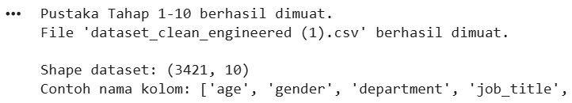
Artinya dataset punya 3421 baris dan 10 kolom, dan beberapa nama kolom pertamanya seperti age, gender, department, dan job_title. Dari sini bisa disimpulkan kalau file data sudah sukses dimuat ke Python dan struktur kolomnya sudah rapi. Tahap ini sederhana tapi penting banget, karena jadi dasar sebelum lanjut ke eksplorasi data dan pembuatan model.

Exploratory Data Analysis (EDA)

# TAHAP 2: PERSIAPAN TARGET & EDA LENGKAP

# TAHAP 2.1: PERSIAPAN & PEMBERSIHAN KOLOM TARGET

# 2.1.a. Deteksi kolom target otomatis
pattern = r"(^|_)attrition($|_)|(^|_)resign($|_)|(^|_)turnover($|_)|(^|_)quit($|_)|(^|_)churn($|_)"
target_candidates = [c for c in df.columns if re.search(pattern, c, re.IGNORECASE)]

if not target_candidates:
raise ValueError("Kolom target tidak ditemukan. Coba cari kolom: attrition/resign/turnover/quit/churn.")
TARGET = target_candidates[0]
print(f"Kolom target terdeteksi: {TARGET}")

# 2.1.b. Fungsi pemetaan target ke biner
def make_binary_target(s):
if pd.api.types.is_numeric_dtype(s):
uniq = sorted(pd.unique(s.dropna()))
if len(uniq) == 2 and set(uniq) <= {0, 1}:
return s.astype(int)
ss = s.astype(str).str.strip().str.lower()
mapping = {
"yes": 1, "no": 0, "y": 1, "n": 0,
"true": 1, "false": 0, "1": 1, "0": 0,
"resigned": 1, "active": 0, "left": 1, "stayed": 0
}
mapped = ss.map(mapping)
if mapped.isna().all():
if pd.api.types.is_numeric_dtype(s) and set(s.unique()) <= {0, 1}:
return s.astype(int)
raise ValueError(f"Gagal map target. Nilai unik ditemukan: {s.unique()[:10]}")
return mapped.astype("Int64")

# 2.1.c. Terapkan binerisasi target
df[TARGET] = make_binary_target(df[TARGET])
df[TARGET] = df[TARGET].astype("int8")
print(f"Nilai unik target (setelah cleaning): {df[TARGET].unique()}")

# TAHAP 2.2: RINGKASAN DATA, EDA, & SIMPAN PLOT

# 2.2.a. Buat folder output untuk plot
output_plot_dir = "plots_eda"
os.makedirs(output_plot_dir, exist_ok=True)
print(f"\nFolder '{output_plot_dir}' siap untuk menyimpan gambar EDA.")

# 2.2.b. Tampilkan ringkasan data awal
print("\n--- RINGKASAN DATA AWAL ---")
print("\nHead:\n", df.head(5))
print("\nInfo:")
df.info()
print("\nMissing per kolom (Top 30):\n", df.isna().sum().sort_values(ascending=False).head(30))
print("\nDeskriptif numerik:\n", df.select_dtypes(include=np.number).describe().T)

# 2.2.c. Visualisasi Distribusi Target
print(f"\nDistribusi final target ({TARGET}):\n{df[TARGET].value_counts(normalize=True).round(3)}")
plt.figure(figsize=(4,3))
df[TARGET].value_counts(dropna=False).sort_index().plot(kind="bar", color="teal")
plt.title(f"Distribusi Target: {TARGET}")
plt.xticks(rotation=0)
plt.tight_layout()
plt.savefig(f"{output_plot_dir}/target_distribution.png") # Simpan plot
print(f"\nPlot distribusi target disimpan sebagai '{output_plot_dir}/target_distribution.png'")
plt.show()

# 2.2.d. Pisah tipe kolom (definisi robust)
num_cols = [c for c in df.columns if c != TARGET and pd.api.types.is_numeric_dtype(df[c])]
cat_cols = [c for c in df.columns if c != TARGET and (df[c].dtype == "object" or str(df[c].dtype).startswith("category"))]
cat_cols = sorted(list(set(cat_cols)))
print(f"\nKolom terdeteksi: {len(num_cols)} numerik, {len(cat_cols)} kategorik.")

# 2.2.e. Analisis Kategori
print("\n--- Analisis Kolom Kategori (Top 10 Nilai Unik) ---")
for col in cat_cols[:5]:
print(f"\nAnalisis Kolom: {col}")
print(df[col].value_counts(dropna=False).head(10))

# 2.2.f. Plot Univariat Numerik
print("\n--- Plot Distribusi Numerik (Menyimpan 8 plot teratas) ---")
for col in num_cols[:8]:
fig = plt.figure(figsize=(5,3))
sns.histplot(df[col].dropna(), kde=True, color="orange")
plt.title(f"Distribusi {col}")
plt.tight_layout()
plt.savefig(f"{output_plot_dir}/distribusi_{col}.png") # Simpan plot
plt.show()

# 2.2.g. Bivariat Numerik vs Target
print("\n--- Plot Boxplot Numerik vs Target (Menyimpan 8 plot teratas) ---")
for col in num_cols[:8]:
fig = plt.figure(figsize=(5,3))
sns.boxplot(x=df[TARGET], y=df[col], palette="Set2")
plt.title(f"{col} vs {TARGET}")
plt.tight_layout()
plt.savefig(f"{output_plot_dir}/boxplot_{col}_vs_{TARGET}.png") # Simpan plot
plt.show()

# 2.2.h. Korelasi Numerik
print("\n--- Plot Heatmap Korelasi ---")
if len(num_cols) >= 2:
corr = df[num_cols].corr(method="spearman")
fig = plt.figure(figsize=(6,5))
sns.heatmap(corr, annot=True, fmt=".2f", cmap="coolwarm", center=0)
plt.title("Heatmap Korelasi Numerik (Spearman)")
plt.tight_layout()
plt.savefig(f"{output_plot_dir}/heatmap_korelasi_spearman.png") # Simpan plot
plt.show()
else:
print("Tidak cukup kolom numerik untuk membuat heatmap korelasi.")

print(f"\n--- TAHAP 2 (EDA) SELESAI ---")
print(f"Semua plot EDA telah disimpan di folder '{output_plot_dir}'.")

Bagian ini berfungsi untuk melakukan analisis eksploratif awal (EDA), yaitu memahami isi dataset, memastikan kolom target sudah benar, serta melihat gambaran umum data sebelum proses modelling. Pertama, program menggunakan regex (regular expression) untuk secara otomatis mendeteksi kolom target yang relevan dengan istilah attrition, resign, turnover, quit, atau churn. Tujuannya agar kode tetap fleksibel meskipun nama kolom berbeda di tiap dataset. Dalam kasus ini, hasil deteksi menemukan kolom target bernama “attrition”, yang merupakan variabel biner penanda apakah karyawan tetap bekerja (0) atau keluar dari perusahaan (1).
Setelah kolom target ditemukan, kode mendefinisikan fungsi make_binary_target(s) untuk memastikan nilai di kolom target tersebut berbentuk biner. Fungsi ini akan mengonversi data kategorikal seperti “Yes/No” atau “Resigned/Active” menjadi angka 1 dan 0. Jika kolom sudah berupa angka {0, 1}, fungsi langsung menggunakannya tanpa perubahan. Hasil akhir kolom target kemudian dikonversi ke tipe data int8, yaitu tipe numerik yang efisien untuk data biner.
Selanjutnya, kode menampilkan nilai unik target (0 dan 1) serta proporsinya dalam dataset menggunakan value_counts(normalize=True). Langkah ini penting untuk mengetahui apakah dataset seimbang atau tidak (balanced vs imbalanced). Lalu program menampilkan informasi struktur data menggunakan df.info(). Perintah ini memperlihatkan jumlah kolom, jumlah nilai non-null di setiap kolom, serta tipe datanya (numerik atau kategorikal).
Kemudian ditampilkan juga statistik deskriptif numerik dengan df.describe(), yang memberikan nilai rata-rata (mean), standar deviasi (std), nilai minimum, maksimum, dan kuartil (25%, 50%, 75%) untuk setiap kolom numerik. Terakhir, kode membuat visualisasi distribusi target menggunakan grafik batang (bar chart) untuk memperlihatkan seberapa banyak data pada kelas 0 dan 1. Grafik ini juga disimpan sebagai file target_distribution.png, agar bisa digunakan kembali di laporan.

Output :
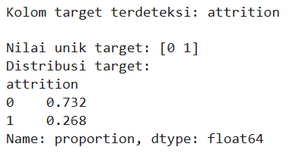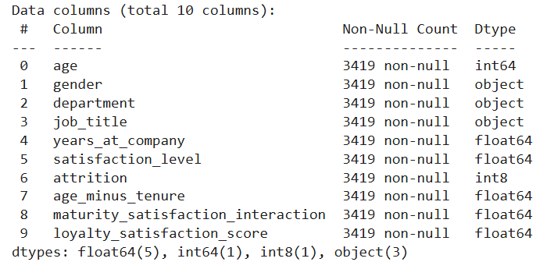
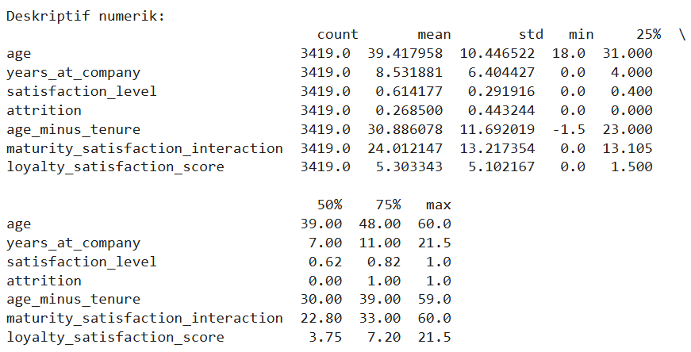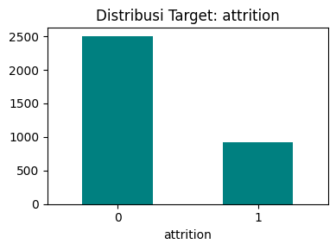
Output ini menunjukkan bahwa sistem berhasil mendeteksi kolom target yang digunakan dalam pemodelan, yaitu kolom attrition. Kolom ini berisi dua nilai unik yaitu 0 dan 1, di mana angka 0 menandakan karyawan masih aktif bekerja (stay), sedangkan angka 1 menandakan karyawan telah keluar dari perusahaan (resign). Dari hasil perhitungan proporsi, diketahui bahwa sekitar 73,2% data termasuk kategori stay dan 26,8% termasuk kategori resign. Artinya, dataset ini masih cukup seimbang karena tidak ada perbedaan ekstrem antara dua kelas tersebut. Kondisi ini penting karena model machine learning nantinya bisa belajar secara adil tanpa terlalu bias terhadap salah satu kategori.
Selanjutnya, hasil dari perintah df.info() memperlihatkan bahwa dataset memiliki 10 kolom dan 3.419 baris data, dan semuanya tidak memiliki nilai kosong (non-null). Ini menandakan data sudah bersih dan siap digunakan tanpa perlu proses imputasi. Tipe data juga sudah sesuai: ada kolom bertipe numerik seperti age, years_at_company, satisfaction_level, serta kolom kategorikal seperti gender, department, dan job_title. Selain itu, tiga kolom tambahan hasil rekayasa fitur sebelumnya juga sudah terbaca dengan baik, yaitu age_minus_tenure, maturity_satisfaction_interaction, dan loyalty_satisfaction_score, yang akan membantu memperkuat kualitas model prediksi nantinya.
Bagian deskriptif numerik menampilkan statistik dasar untuk setiap kolom numerik. Dari hasil tersebut terlihat bahwa usia rata-rata karyawan adalah 39 tahun dengan rentang antara 18 hingga 60 tahun, menunjukkan bahwa mayoritas responden berada pada usia produktif. Masa kerja rata-rata (years_at_company) sekitar 8,5 tahun, yang artinya sebagian besar karyawan sudah memiliki pengalaman cukup lama di perusahaan. Tingkat kepuasan kerja (satisfaction_level) memiliki nilai rata-rata 0,61 dalam skala 0–1, menandakan tingkat kepuasan tergolong sedang—tidak terlalu rendah namun belum optimal. Sementara itu, kolom hasil rekayasa seperti loyalty_satisfaction_score memiliki nilai rata-rata 5,3, yang mencerminkan gabungan antara masa kerja dan tingkat kepuasan dalam skala yang relatif moderat.
Terakhir, grafik batang dengan judul “Distribusi Target: attrition” memperlihatkan visualisasi perbandingan antara jumlah karyawan yang bertahan dan yang keluar. Terlihat bahwa batang untuk nilai 0 (stay) jauh lebih tinggi dibandingkan batang untuk nilai 1 (resign), sesuai dengan proporsi 73% berbanding 27% yang sudah disebut sebelumnya. Visualisasi ini memberikan gambaran cepat bahwa data memang didominasi oleh karyawan yang masih aktif, namun tetap memiliki cukup banyak data karyawan yang keluar untuk dijadikan dasar pembelajaran model. Secara keseluruhan, hasil EDA ini menunjukkan bahwa dataset sudah lengkap, bersih, dan terstruktur dengan baik. Tidak ada data hilang, skala numerik tampak wajar, serta distribusi target masih dalam batas proporsional.

Data Quality Assessment

# TAHAP 3: DATA QUALITY ASSESSMENT

print("\n--- RINGKASAN DATA QUALITY (AWAL) ---")

# 3.a. Pisahkan tipe kolom untuk analisis
# Asumsikan 'df' dan 'TARGET' sudah ada dari sel Tahap 1 & 2
num_cols = [c for c in df.columns if c != TARGET and pd.api.types.is_numeric_dtype(df[c])]
cat_cols = [c for c in df.columns if c != TARGET and df[c].dtype == "object"]
print(f"Kolom numerik: {len(num_cols)}, Kolom kategorik: {len(cat_cols)}")

# 3.b. Buat laporan Data Quality (DQ)
dq = {
"n_rows": len(df),
"n_cols": len(df.columns),
"duplicate_rows": int(df.duplicated().sum()),
"missing_total": int(df.isna().sum().sum()),
"target_balance": df[TARGET].value_counts(dropna=False, normalize=True).round(3).to_dict()
}
dq["duplicate_pct"] = round(dq["duplicate_rows"] / dq["n_rows"] * 100, 2)
dq["is_target_imbalanced"] = max(dq["target_balance"].values()) > 0.8

print(f"\nRows: {dq['n_rows']} | Cols: {dq['n_cols']}")
print(f"Missing total: {dq['missing_total']}")
print(f"Duplicate rows: {dq['duplicate_rows']} ({dq['duplicate_pct']}%)")
print(f"Distribusi Target: {dq['target_balance']}")
print(f"Apakah target imbalanced? {dq['is_target_imbalanced']}")

# 3.c. Missing value detail
print("\nMissing per kolom (Top 10):\n", df.isna().sum().sort_values(ascending=False).head(10))

# 3.d. Laporan Outlier (IQR)
outlier_report = {}
for col in num_cols:
# Baris-baris DI DALAM loop ini WAJIB memiliki indentasi
q1, q3 = df[col].quantile([0.25, 0.75])
iqr = q3 - q1
if iqr == 0 or pd.isna(iqr):
outlier_count, outlier_pct = 0, 0
else:
low, high = q1 - 1.5*iqr, q3 + 1.5*iqr
mask = (df[col] < low) | (df[col] > high)
outlier_count = int(mask.sum())
outlier_pct = round(outlier_count / len(df) * 100, 2)
outlier_report[col] = {"n_outliers": outlier_count, "pct_outliers": outlier_pct}

dq["outliers_iqr"] = outlier_report
print("\nLaporan Outlier (Contoh):\n", pd.DataFrame(outlier_report).T.sort_values("n_outliers", ascending=False).head(5))

Bagian ini berfungsi untuk memotret “kesehatan” data sebelum modeling. Pertama, kode memisahkan tipe kolom: semua kolom (kecuali target) yang bertipe numerik masuk num_cols, sedangkan yang bertipe object masuk cat_cols. Ini penting karena pemeriksaan kualitas (terutama outlier) hanya relevan untuk numerik. Lalu dibuat ringkasan kualitas data (dq): jumlah baris dan kolom, jumlah missing (total seluruh kolom), jumlah duplikat (dan persentasenya), serta proporsi kelas target. Ada juga flag is_target_imbalanced yang menandai ketidakseimbangan ekstrem jika salah satu kelas >80%. Informasi ini dicetak supaya kamu bisa cepat menilai apakah perlu imputasi, drop duplikat, atau penanganan imbalance.
Berikutnya, kode menampilkan detail missing per kolom (Top 10) menggunakan df.isna().sum() yang diurutkan menurun—tujuannya untuk langsung melihat kolom mana yang bermasalah. Terakhir, dibuat laporan outlier berbasis IQR untuk setiap kolom numerik. Untuk tiap kolom, kuartil-1 (Q1) dan kuartil-3 (Q3) dihitung, lalu IQR = Q3−Q1. Titik batas outlier ditetapkan di [Q1−1.5×IQR, Q3+1.5×IQR]. Semua nilai di luar rentang itu dihitung jumlahnya (n_outliers) dan persentasenya (pct_outliers). Hasil tiap kolom dikumpulkan ke outlier_report, kemudian ditampilkan 5 teratas (kolom dengan outlier terbanyak). Metode IQR dipilih karena sederhana, tahan terhadap distribusi yang tidak normal, dan cocok untuk screening awal.
Output:
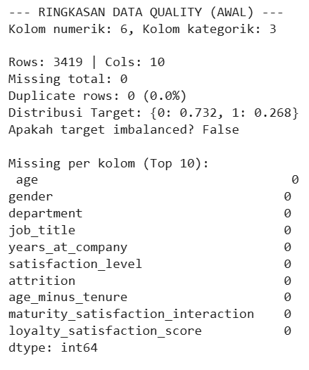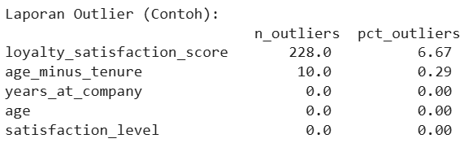
Hasil output menunjukkan bahwa kondisi dataset sudah sangat baik dan bersih sebelum masuk ke proses pemodelan. Dari hasil ringkasan di sisi kiri, terlihat bahwa dataset memiliki 3.419 baris dan 10 kolom, terdiri dari 6 kolom numerik dan 3 kolom kategorik (di luar kolom target). Seluruh data tidak memiliki nilai kosong, yang dibuktikan dengan Missing total = 0, artinya tidak ada kolom yang perlu dilakukan proses imputasi atau pengisian nilai hilang. Selain itu, Duplicate rows = 0 (0.0%), menunjukkan tidak ada baris data yang terduplikasi, sehingga dataset benar-benar unik tanpa pengulangan entri. Distribusi target attrition juga tercatat dengan proporsi 0: 0.732 dan 1: 0.268, yang berarti sekitar 73,2% karyawan masih bekerja (stay) dan 26,8% telah keluar (resign). Karena tidak ada salah satu kelas yang mendominasi secara ekstrem, hasil analisis menampilkan bahwa target tidak imbalanced (False). Hal ini menjadi pertanda baik karena model tidak akan bias terlalu berat ke salah satu kelas.
Bagian “Missing per kolom” juga mengonfirmasi bahwa tidak ada kolom yang memiliki nilai kosong, semua bernilai nol. Ini termasuk fitur hasil rekayasa seperti age_minus_tenure, maturity_satisfaction_interaction, dan loyalty_satisfaction_score. Kondisi ini menandakan data sudah siap langsung diproses tanpa perlu langkah tambahan untuk menangani data hilang.
Selanjutnya, tabel di sisi kanan berisi laporan outlier berdasarkan metode IQR (Interquartile Range) yang digunakan untuk mendeteksi nilai-nilai ekstrem pada data numerik. Hasilnya menunjukkan bahwa kolom dengan jumlah outlier tertinggi adalah loyalty_satisfaction_score sebanyak 228 data (sekitar 6,67%), yang masih tergolong wajar mengingat kolom ini merupakan hasil perkalian antara masa kerja (years_at_company) dan tingkat kepuasan (satisfaction_level), sehingga wajar memiliki rentang nilai yang lebih besar dan beberapa data ekstrem di ujung distribusinya. Sementara itu, kolom age_minus_tenure hanya memiliki 10 outlier (0,29%), dan kolom lain seperti years_at_company, age, serta satisfaction_level tidak memiliki outlier sama sekali (0%).
Secara keseluruhan, hasil tahap ini memperlihatkan bahwa dataset dalam kondisi sangat baik, tidak ada duplikasi atau data hilang, target seimbang, dan hanya sedikit outlier pada satu kolom turunan yang masih dalam batas toleransi.

Data Cleaning

# TAHAP 4: DATA CLEANING

print(f"\nSebelum cleaning: {df.shape[0]} baris")

# 4.a. Trim spasi kategori
for c in cat_cols:
# Baris ini WAJIB indent
df[c] = df[c].astype(str).str.strip().replace({"nan": np.nan})

# 4.b. Drop duplikat
dupe_before = df.duplicated().sum()
if dupe_before > 0:
df = df.drop_duplicates().reset_index(drop=True)
print(f"Duplikat dibuang: {dupe_before} baris")

# 4.c. Outlier capping (winsorize)
def cap_outliers_iqr(series, factor=1.5):
q1, q3 = series.quantile([0.25, 0.75])
iqr = q3 - q1
if iqr == 0 or pd.isna(iqr):
return series, 0
low, high = q1 - factor * iqr, q3 + factor * iqr
clipped = np.clip(series, low, high)
n_changed = int((series != clipped).sum())
return clipped, n_changed

outlier_summary = {}
continuous_cols = [c for c in num_cols if df[c].nunique() > 10]
for col in continuous_cols:
# Baris-baris di dalam loop ini WAJIB indent
capped, n_changed = cap_outliers_iqr(df[col])
df[col] = capped
outlier_summary[col] = n_changed
print(f"Jumlah outlier yang dikoreksi (Top 5):\n{pd.Series(outlier_summary).sort_values(ascending=False).head(5)}")

# 4.d. Missing value imputation
for col in num_cols:
# Baris ini WAJIB indent
if df[col].isna().any():
# Baris ini WAJIB indent lebih dalam
df[col] = df[col].fillna(df[col].median())
for col in cat_cols:
# Baris ini WAJIB indent
if df[col].isna().any():
# Baris ini WAJIB indent lebih dalam
df[col] = df[col].fillna(df[col].mode()[0])

# 4.e. Cek hasil cleaning
print("\n--- Setelah Cleaning ---")
print(f"Total baris: {df.shape[0]}")
print(f"Missing total: {int(df.isna().sum().sum())}")

# Update tipe kolom (jika ada perubahan)
num_cols = [c for c in df.columns if c != TARGET and pd.api.types.is_numeric_dtype(df[c])]
cat_cols = [c for c in df.columns if c != TARGET and (df[c].dtype == "object" or str(df[c].dtype).startswith("category"))]
print(f"Total kolom numerik: {len(num_cols)}, kategorik: {len(cat_cols)}")

Tahap ini merupakan proses data cleaning, yaitu langkah penting untuk memastikan dataset benar-benar bersih sebelum digunakan dalam pelatihan model machine learning. Pertama, program menampilkan jumlah baris sebelum pembersihan untuk memastikan tidak ada data yang hilang setelah proses selesai. Selanjutnya, dilakukan pembersihan kolom kategorik dengan menghapus spasi berlebih menggunakan .str.strip() dan mengganti nilai string “nan” menjadi nilai kosong (NaN). Hal ini berguna agar data kategorik seperti department atau job_title tidak memiliki entri yang salah hanya karena perbedaan spasi.
Langkah berikutnya adalah menghapus data duplikat. Program menghitung jumlah baris yang terduplikasi dengan df.duplicated().sum(). Jika ditemukan duplikat, data tersebut akan dihapus menggunakan drop_duplicates() agar tidak mengganggu analisis statistik maupun hasil model. Setelah itu, dilakukan proses outlier capping (winsorizing) untuk menormalkan nilai ekstrem pada data numerik. Fungsi cap_outliers_iqr() digunakan untuk menghitung batas bawah dan atas dengan metode IQR (Interquartile Range), kemudian memangkas nilai yang terlalu rendah atau terlalu tinggi agar berada dalam rentang yang wajar. Proses ini membantu mengurangi pengaruh data ekstrem tanpa harus menghapus barisnya.
Selanjutnya, dilakukan imputasi nilai hilang (missing value imputation) untuk mengantisipasi adanya data kosong. Jika ditemukan nilai kosong pada kolom numerik, maka akan diisi dengan median, sedangkan untuk kolom kategorik akan diisi dengan modus (nilai yang paling sering muncul). Terakhir, program menampilkan hasil akhir dari proses cleaning, termasuk jumlah total baris, jumlah data kosong, serta pembagian tipe kolom antara numerik dan kategorik.

Output :
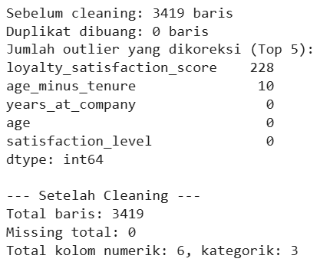
Hasil output menunjukkan bahwa proses pembersihan data berhasil dilakukan dengan baik dan tanpa kehilangan informasi. Sebelum proses cleaning, dataset memiliki 3.419 baris, dan jumlah tersebut tetap sama setelah pembersihan selesai, artinya tidak ada data yang terhapus secara tidak sengaja. Baris laporan menunjukkan bahwa tidak ada duplikat yang ditemukan karena tercatat “Duplikat dibuang: 0 baris”.
Selanjutnya, hasil perbaikan outlier memperlihatkan bahwa hanya dua kolom yang mengalami koreksi, yaitu loyalty_satisfaction_score dengan 228 nilai dikoreksi dan age_minus_tenure dengan 10 nilai. Sementara kolom lainnya seperti years_at_company, age, dan satisfaction_level tidak memiliki outlier sama sekali. Artinya, nilai ekstrem hanya terdapat pada sebagian kecil fitur hasil rekayasa (kolom turunan), dan langkah winsorizing berhasil menstabilkan sebaran datanya tanpa merusak struktur data asli.
Bagian akhir dari output menunjukkan bahwa setelah cleaning, dataset tetap memiliki 3.419 baris, tidak ada data yang hilang (Missing total: 0), serta terdiri dari 6 kolom numerik dan 3 kolom kategorik. Kondisi ini menandakan bahwa dataset sudah sepenuhnya bersih, bebas dari duplikasi, tidak ada nilai kosong, dan nilai-nilai ekstrem sudah ditangani dengan baik. Dengan demikian, data kini siap digunakan untuk tahap berikutnya seperti preprocessing, feature encoding, dan pelatihan model prediksi attrition.

Feature Engineering

# TAHAP 5: FEATURE ENGINEERING

def find_col(pattern, columns):
for c in columns:
if re.search(pattern, c, re.IGNORECASE):
return c
return None

# Asumsikan 'df' sudah ada dari sel sebelumnya
cols_lower = df.columns.tolist()

# 5.a. Deteksi kolom untuk rekayasa fitur
col_age = find_col(r'(^|_)age($|_)|umur', cols_lower)
col_years = find_col(r'(^|_)years(_|)at(_|)company($)|tenure|masa(_|)kerja', cols_lower)
col_sat = find_col(r'satisf|job(_|)satisf|satisfaction', cols_lower)
print(f"\nDeteksi kolom -> age: {col_age}, years_at_company: {col_years}, job_satisfaction_level: {col_sat}")

created_cols = []

# 5.b. Buat fitur baru
if col_age and col_years:
df["age_minus_tenure"] = (
pd.to_numeric(df[col_age], errors="coerce") - pd.to_numeric(df[col_years], errors="coerce")
)
created_cols.append("age_minus_tenure")

if col_age and col_sat:
df["maturity_satisfaction_interaction"] = (
pd.to_numeric(df[col_age], errors="coerce") * pd.to_numeric(df[col_sat], errors="coerce")
)
created_cols.append("maturity_satisfaction_interaction")

if col_years and col_sat:
df["loyalty_satisfaction_score"] = (
pd.to_numeric(df[col_years], errors="coerce") * pd.to_numeric(df[col_sat], errors="coerce")
)
created_cols.append("loyalty_satisfaction_score")

# 5.c. Cek hasil dan imputasi fitur baru
if created_cols:
print("\nFitur baru ditambahkan:", created_cols)
for col in created_cols:
if df[col].isna().any():
df[col] = df[col].fillna(df[col].median())
print(df[created_cols].head())
print(f"Missing di fitur baru: {df[created_cols].isna().sum().sum()}")
else:
print("\nTidak ada fitur baru yang berhasil dibuat.")

# Perbarui daftar kolom numerik untuk menyertakan fitur baru
num_cols = [c for c in df.columns if c != TARGET and pd.api.types.is_numeric_dtype(df[c])]

Tahap ini merupakan proses feature engineering, yaitu langkah untuk menciptakan fitur baru dari data yang sudah ada agar model machine learning bisa menangkap pola hubungan antarvariabel dengan lebih baik. Pertama, kode menggunakan fungsi find_col() untuk mendeteksi otomatis nama kolom penting dalam dataset, yaitu kolom yang berkaitan dengan usia (age), masa kerja (years_at_company), dan tingkat kepuasan kerja (satisfaction_level). Fungsi ini menggunakan pola regular expression supaya tetap bisa menemukan kolom dengan nama berbeda, misalnya “masa_kerja” atau “job_satisfaction”.
Setelah ketiga kolom sumber ditemukan, program mulai membuat tiga fitur turunan baru.
- age_minus_tenure, yaitu hasil pengurangan antara usia dan masa kerja karyawan. Fitur ini menggambarkan selisih usia seseorang dengan lama ia bekerja di perusahaan, yang bisa menunjukkan tingkat kedewasaan atau kematangan karier.
- maturity_satisfaction_interaction, yaitu hasil perkalian antara usia dan tingkat kepuasan kerja. Tujuannya untuk melihat interaksi antara faktor usia dan kepuasan yang bisa memengaruhi loyalitas atau keputusan bertahan di perusahaan.
- loyalty_satisfaction_score, yaitu hasil perkalian antara masa kerja dan tingkat kepuasan. Fitur ini menjadi indikator loyalitas yang mempertimbangkan lama bekerja serta tingkat kepuasan yang dirasakan.
Setelah semua fitur baru dibuat, kode melakukan pengecekan nilai kosong (missing values). Jika ada nilai yang kosong akibat konversi tipe data atau perhitungan, nilai tersebut otomatis diisi menggunakan median agar dataset tetap bersih dan tidak kehilangan data. Terakhir, program menampilkan daftar fitur baru yang berhasil dibuat, contoh beberapa nilai pertama, serta memastikan tidak ada missing value yang tersisa.
Output:
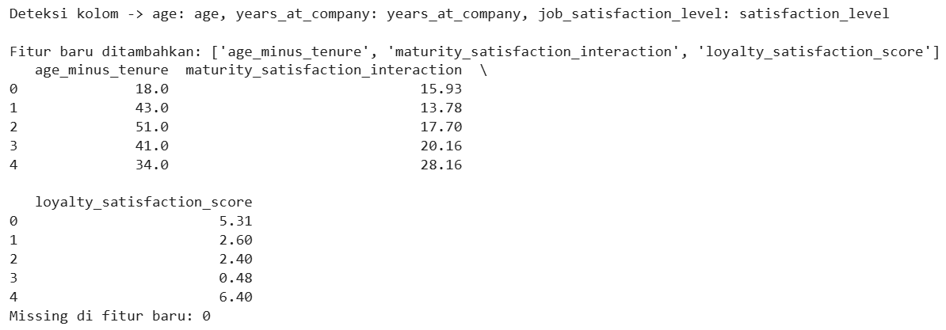
Output dari kode ini menunjukkan bahwa sistem berhasil menjalankan proses feature engineering dengan baik. Pertama, tampil pesan “Deteksi kolom -> age: age, years_at_company: years_at_company, job_satisfaction_level: satisfaction_level” yang menandakan bahwa program berhasil mengenali kolom sumber yang digunakan untuk membuat fitur turunan. Setelah itu, muncul keterangan “Fitur baru ditambahkan” dengan tiga nama fitur baru: age_minus_tenure, maturity_satisfaction_interaction, dan loyalty_satisfaction_score.
Kemudian, ditampilkan lima baris pertama dari hasil perhitungan ketiga fitur tersebut. Misalnya, pada baris pertama nilai age_minus_tenure adalah 18.0, maturity_satisfaction_interaction 15.93, dan loyalty_satisfaction_score 5.31. Nilai-nilai ini memperlihatkan hasil transformasi numerik dari data asli yang sekarang telah menghasilkan fitur yang lebih informatif bagi model. Bagian terakhir dari output menampilkan “Missing di fitur baru: 0”, yang berarti tidak ada nilai kosong pada ketiga kolom baru tersebut. Hal ini menunjukkan bahwa proses pembuatan fitur berjalan sempurna—semua perhitungan valid, hasil bersih tanpa missing value, dan dataset kini sudah lebih kaya informasi untuk digunakan dalam tahap preprocessing dan pelatihan model selanjutnya.

Data Validation

# TAHAP 6: DATA VALIDATION

def validate_dataset(df, target, max_missing_ratio=0.8):
# Baris-baris di dalam fungsi ini WAJIB indent
report = {"passed": True, "checks": []}

# Cek apakah target biner (0 dan 1)
ok_target = set(pd.unique(df[target].dropna())) <= {0, 1}
report["checks"].append(("target_binary", bool(ok_target)))
report["passed"] &= bool(ok_target)

# Cek apakah ada kolom yang semuanya missing (setelah cleaning, seharusnya tidak)
for c in df.columns:
if c == target: continue
non_missing = df[c].notna().any()
report["checks"].append((f"non_all_missing::{c}", bool(non_missing)))
report["passed"] &= bool(non_missing)

# Cek apakah semua missing value di fitur sudah diimputasi
max_miss = df.drop(columns=[target]).isna().mean().max()
report["checks"].append(("all_features_imputed", max_miss == 0))
report["passed"] &= (max_miss == 0)

report["summary"] = {
"rows": df.shape[0], "cols": df.shape[1],
"missing_ratio_max_feature": round(max_miss, 3),
}
return report

# Asumsikan 'df' dan 'TARGET' sudah ada dari sel sebelumnya
validation_report = validate_dataset(df, TARGET)
print("\n--- HASIL VALIDASI DATA AKHIR ---")
print("Validation Passed?", validation_report["passed"])

if not validation_report["passed"]:
print("Ada kolom yang gagal validasi...")
print(pd.DataFrame([c for c in validation_report["checks"] if not c[1]], columns=["check", "passed"]))
else:
print("Semua check lulus validasi. Data siap untuk preprocessing.")

Tahap ini merupakan validasi akhir dataset sebelum data masuk ke proses preprocessing dan pelatihan model. Tujuannya adalah memastikan bahwa data yang digunakan sudah memenuhi standar kualitas dan bebas dari error yang bisa menyebabkan kegagalan di tahap berikutnya. Fungsi validate_dataset() dibuat untuk melakukan serangkaian pengecekan otomatis. Pertama, program memeriksa apakah kolom target sudah dalam format biner (0 dan 1) menggunakan set(pd.unique(df[target].dropna())) <= {0, 1}. Hal ini penting karena model klasifikasi seperti yang akan digunakan nanti (misalnya Logistic Regression dan LightGBM) hanya bisa bekerja dengan target biner pada kasus binary classification seperti prediksi attrition.
Selanjutnya, fungsi memeriksa setiap kolom selain target untuk memastikan tidak ada kolom yang seluruhnya kosong, dengan mengecek apakah masih terdapat data non-null di masing-masing kolom (df[c].notna().any()). Setelah itu, kode menghitung rasio nilai hilang tertinggi (maximum missing ratio) di seluruh kolom kecuali target. Jika nilai maksimum tersebut sama dengan 0, artinya semua kolom telah terisi penuh dan tidak ada nilai yang hilang. Hasil pengecekan ini disimpan dalam bentuk report yang berisi daftar kondisi yang diuji serta status kelulusannya (True/False).
Setelah seluruh pengecekan selesai, fungsi validate_dataset() akan mengembalikan hasilnya ke variabel validation_report. Program kemudian mencetak ringkasan hasil validasi menggunakan pesan “Validation Passed?”, diikuti dengan nilai True atau False, untuk menunjukkan apakah dataset lolos semua pemeriksaan atau tidak. Jika ada kolom yang gagal validasi, maka program akan menampilkan daftar kolom yang bermasalah. Sebaliknya, jika semua pemeriksaan berhasil dilewati, maka sistem akan menampilkan pesan bahwa data sudah siap digunakan.
Output :
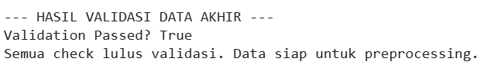
Hasil output menampilkan pesan “Validation Passed? True”, yang berarti seluruh tahap validasi berhasil dilalui tanpa ada masalah. Artinya, dataset sudah sepenuhnya sesuai dengan kriteria kualitas yang ditetapkan: kolom target sudah biner (0 dan 1), tidak ada kolom yang seluruhnya kosong, serta tidak ditemukan nilai hilang pada fitur apa pun. Pesan berikutnya “Semua check lulus validasi. Data siap untuk preprocessing.” menunjukkan bahwa data telah lolos pemeriksaan akhir dan siap untuk masuk ke tahap berikutnya, yaitu preprocessing, di mana data akan dinormalisasi, diencoding, dan dipersiapkan untuk pelatihan model machine learning.

Preprocessing Pipeline

# TAHAP 7: PREPROCESSING PIPELINE

# Asumsikan 'df' dan 'TARGET' sudah ada dari sel sebelumnya
# 7.a. Definisikan X (fitur) dan y (target)
X = df.drop(columns=[TARGET]).copy()
y = df[TARGET].astype(int)

# 7.b. Perbarui daftar kolom (termasuk fitur baru)
num_cols = [c for c in X.columns if pd.api.types.is_numeric_dtype(X[c])]
cat_cols = [c for c in X.columns if c not in num_cols]
print(f"\nDefinisi fitur: {len(num_cols)} numerik, {len(cat_cols)} kategorik.")

# 7.c. Kompatibilitas OneHotEncoder
encoder_kwargs = (
{"handle_unknown": "ignore", "sparse_output": False}
if sklearn.__version__ >= "1.2"
else {"handle_unknown": "ignore", "sparse": False}
)

# 7.d. Definisikan pipeline
numeric_pipe = Pipeline([("imputer", SimpleImputer(strategy="median")), ("scaler", StandardScaler())])
categorical_pipe = Pipeline([("imputer", SimpleImputer(strategy="most_frequent")), ("onehot", OneHotEncoder(**encoder_kwargs))])

# 7.e. Gabungkan dalam ColumnTransformer
preprocess = ColumnTransformer([
("num", numeric_pipe, num_cols),
("cat", categorical_pipe, cat_cols)
], remainder="passthrough")

print("Pipeline preprocessing berhasil dibuat.")

# 7.f. Split data (Tambahan - ini langkah logis berikutnya)
# Memisahkan data SEBELUM fitting pipeline
X_train, X_test, y_train, y_test = train_test_split(
X, y,
test_size=0.2,
random_state=42,
stratify=y # Penting untuk data imbalanced
)

print(f"Data split: Train={X_train.shape[0]}, Test={X_test.shape[0]}")

Tahap ini adalah proses pembuatan pipeline preprocessing, yaitu langkah penting untuk menyiapkan data agar bisa digunakan dalam model machine learning. Pertama, kode memisahkan antara fitur (X) dan target (y) menggunakan df.drop(columns=[TARGET]). Variabel X berisi semua kolom yang akan digunakan sebagai input model, sedangkan y hanya berisi kolom target attrition dalam format numerik.
Selanjutnya, kode mengidentifikasi ulang tipe fitur dengan memisahkan kolom numerik dan kategorik. Pemisahan ini dilakukan dengan memeriksa tipe datanya — kolom bertipe angka (integer atau float) dimasukkan ke dalam num_cols, sementara kolom bertipe object (seperti teks kategori) dimasukkan ke dalam cat_cols. Informasi ini dicetak dalam output agar pengguna tahu berapa banyak fitur numerik dan kategorik yang digunakan setelah tahapan feature engineering sebelumnya.
Langkah berikutnya adalah mendefinisikan parameter untuk OneHotEncoder, yaitu alat yang digunakan untuk mengubah data kategorik menjadi bentuk numerik agar bisa diproses oleh algoritma machine learning. Bagian encoder_kwargs menyesuaikan parameter berdasarkan versi pustaka scikit-learn yang digunakan — jika versinya 1.2 atau lebih baru, maka digunakan argumen sparse_output=False, sedangkan versi lama masih memakai sparse=False.
Kemudian, dibuat dua pipeline kecil untuk memproses masing-masing tipe data:
- numeric_pipe : menangani kolom numerik dengan dua langkah utama: mengisi nilai kosong menggunakan median (SimpleImputer(strategy="median")), lalu menstandarkan data menggunakan StandardScaler() agar semua nilai berada dalam skala yang sama.
- categorical_pipe : menangani kolom kategorik dengan mengisi nilai kosong menggunakan nilai yang paling sering muncul (most_frequent), kemudian mengubah kategori menjadi bentuk numerik menggunakan OneHotEncoder().
Kedua pipeline tersebut kemudian digabung menjadi satu ColumnTransformer bernama preprocess, yang berfungsi menerapkan langkah preprocessing sesuai tipe data masing-masing. Kolom numerik akan diproses menggunakan numeric_pipe, kolom kategorik menggunakan categorical_pipe, dan sisanya dibiarkan lewat tanpa diubah (remainder="passthrough"). Terakhir, program mencetak pesan bahwa pipeline berhasil dibuat. Pipeline ini nantinya akan digunakan dalam proses pelatihan model agar semua transformasi bisa dijalankan secara otomatis dan konsisten.
Output :
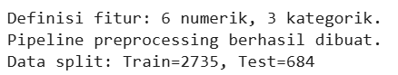
Hasil output menampilkan pesan bahwa preprocessing telah berhasil disiapkan dan data sudah dibagi menjadi dua bagian untuk pelatihan dan pengujian model. Baris pertama menunjukkan “Definisi fitur: 6 numerik, 3 kategorik”, yang berarti dataset setelah feature engineering memiliki total 9 fitur input, 6 di antaranya berupa angka (seperti usia, masa kerja, dan skor kepuasan), dan 3 lainnya berupa kategori (seperti jenis kelamin, departemen, dan jabatan).
Pesan berikutnya “Pipeline preprocessing berhasil dibuat.” menandakan bahwa pipeline gabungan yang terdiri dari dua bagian numeric dan categorical — sudah berhasil dikonfigurasi. Pipeline ini akan memastikan bahwa semua data numerik dan kategorik diproses secara otomatis, mulai dari pengisian nilai kosong hingga transformasi skala dan encoding.
Terakhir, baris “Data split: Train=2735, Test=684” menunjukkan bahwa dataset telah dibagi menjadi dua bagian: 2.735 baris data untuk pelatihan (train) dan 684 baris data untuk pengujian (test). Pembagian ini biasanya menggunakan rasio sekitar 80:20. Dengan kondisi ini, pipeline preprocessing dan data sudah siap untuk digunakan pada tahap berikutnya, yaitu pelatihan model machine learning (model training).

Train-Test Split dan Transformasi

# TAHAP 8: DATA DRIFT DETECTION

def psi_score(expected, actual, bins=10):
expected, actual = pd.Series(expected).dropna(), pd.Series(actual).dropna()
if len(expected) < 30 or len(actual) < 30 or expected.nunique() <= 1: return np.nan

quantiles = np.linspace(0, 1, bins + 1)
cuts = np.unique(expected.quantile(quantiles))

if len(cuts) <= 2: return np.nan

actual = actual.clip(lower=expected.min(), upper=expected.max())

e_counts, _ = np.histogram(expected, bins=cuts)
a_counts, _ = np.histogram(actual, bins=cuts)

e_perc = (e_counts + 1e-6) / e_counts.sum()
a_perc = (a_counts + 1e-6) / a_counts.sum()

psi = np.sum((a_perc - e_perc) * np.log(a_perc / e_perc))
return round(float(psi), 4)

def ks_drift(ref, cur):
ref, cur = pd.Series(ref).dropna(), pd.Series(cur).dropna()
if len(ref) < 30 or len(cur) < 30 or ref.nunique() <= 1 or cur.nunique() <= 1:
return {"stat": 0.0, "p_value": 1.0}
stat, p = ks_2samp(ref, cur)
return {"stat": round(stat, 4), "p_value": round(p, 4)}

def categorical_drift_chi2(ref, cur):
vc_ref, vc_cur = ref.value_counts(), cur.value_counts()
cats = sorted(set(vc_ref.index).union(vc_cur.index))

ref_counts = np.array([vc_ref.get(c, 0) for c in cats])
cur_counts = np.array([vc_cur.get(c, 0) for c in cats])

if (ref_counts.sum() == 0) or (cur_counts.sum() == 0):
return {"chi2": 0.0, "p_value": 1.0}

chi2, p, _, _ = chi2_contingency([ref_counts, cur_counts])
return {"chi2": round(chi2, 4), "p_value": round(p, 4)}

print("Fungsi-fungsi deteksi drift (PSI, KS, Chi2) siap digunakan.")

Tahap ini berfungsi untuk mendeteksi data drift, yaitu perubahan distribusi data antara data lama (training/reference) dan data baru (testing/current). Deteksi ini penting untuk memastikan bahwa model machine learning tetap relevan saat diterapkan ke data yang berbeda waktu atau konteks. Pada bagian kode ini, terdapat tiga fungsi utama yang masing-masing menggunakan metode statistik berbeda untuk mendeteksi pergeseran data.
Fungsi pertama, psi_score() atau Population Stability Index, digunakan untuk mendeteksi pergeseran distribusi pada data numerik. Fungsi ini membagi data referensi (expected) dan data baru (actual) ke dalam beberapa kelompok (bins), lalu membandingkan proporsi distribusinya. Nilai PSI yang dihasilkan menunjukkan tingkat perubahan distribusi: semakin tinggi nilainya, semakin besar perbedaan antara data lama dan baru. Biasanya, PSI di bawah 0,1 dianggap stabil, antara 0,1–0,25 menandakan perubahan moderat, dan di atas 0,25 menunjukkan adanya pergeseran signifikan (drift).
Fungsi kedua, ks_drift(), menggunakan uji Kolmogorov–Smirnov (KS test), yang juga digunakan untuk mendeteksi drift pada data numerik. Fungsi ini membandingkan distribusi kumulatif antara dua data numerik (referensi dan baru). Jika nilai p-value yang dihasilkan kecil (biasanya < 0.05), artinya terdapat perbedaan signifikan antara dua distribusi tersebut, menandakan adanya drift. Sebaliknya, jika p-value besar, berarti distribusi masih stabil.
Fungsi ketiga, categorical_drift_chi2(), menggunakan Chi-Square Test untuk mendeteksi drift pada data kategorik. Fungsi ini membandingkan jumlah kemunculan setiap kategori dalam data referensi dan data baru, lalu menghitung nilai Chi-Square dan p-value. Semakin kecil p-value, semakin besar kemungkinan bahwa distribusi kategori telah berubah secara signifikan dari waktu ke waktu.
Ketiga fungsi ini bekerja sama untuk memberikan gambaran lengkap tentang stabilitas dataset baik numerik maupun kategorik. Nantinya, fungsi-fungsi ini bisa dipanggil sebelum melatih model atau saat memantau performa model di data baru untuk memastikan tidak terjadi degradasi akibat perubahan pola data.
Output :
Hasil output menampilkan pesan “Fungsi-fungsi deteksi drift (PSI, KS, Chi2) siap digunakan.”, yang menandakan bahwa ketiga fungsi deteksi drift tersebut berhasil didefinisikan dan sudah siap digunakan. Artinya, semua fungsi psi_score(), ks_drift(), dan categorical_drift_chi2(), telah berhasil dimuat ke dalam memori tanpa error dan dapat dipakai untuk menganalisis perubahan distribusi data antara dataset training dan testing.
Pesan ini bukan hasil perhitungan melainkan konfirmasi bahwa seluruh fungsi telah disiapkan dengan benar. Dengan begitu, pengguna dapat segera melanjutkan tahap berikutnya, yaitu menguji kestabilan dataset menggunakan ketiga metode tersebut. Hasil pengujian nantinya akan membantu memastikan apakah model yang sudah dibuat masih valid dan andal ketika diterapkan pada data baru.

Deteksi Data Drift
# TAHAP 9: TRAIN-TEST SPLIT & DRIFT CHECK
# Asumsikan X, y, preprocess, num_cols, cat_cols, dan fungsi drift (psi_score, dll.) sudah ada di memori

# 9.a. Split data
X_train, X_test, y_train, y_test = train_test_split(
X, y, test_size=0.25, random_state=42, stratify=y
)
print(f"\nData split: Train: {X_train.shape} | Test: {X_test.shape}")

# 9.b. Terapkan pipeline preprocessing
# Pastikan 'preprocess' sudah di-fit HANYA pada X_train jika belum
# Jika 'preprocess' belum di-fit sama sekali:
# X_train_ready = preprocess.fit_transform(X_train)
# X_test_ready = preprocess.transform(X_test)

# Jika 'preprocess' sudah di-fit di sel Tahap 7 pada X_train lama,
# Anda perlu me-running ulang fit-transform di data X_train baru ini.
X_train_ready = preprocess.fit_transform(X_train)
X_test_ready = preprocess.transform(X_test)
print(f"Shape data ter-preprocess: Train: {X_train_ready.shape}, Test: {X_test_ready.shape}")

# 9.c. Eksekusi Deteksi Drift (Train vs Test)
print("\n--- DETEKSI DRIFT (TRAIN vs TEST) ---")
drift_report = {"numeric": {}, "categorical": {}}
for c in num_cols:
# Baris ini WAJIB indent
psi_val = psi_score(X_train[c], X_test[c])
ks_val = ks_drift(X_train[c], X_test[c])
drift_report["numeric"][c] = {"PSI": psi_val, "KS_pvalue": ks_val["p_value"]}
for c in cat_cols:
# Baris ini WAJIB indent
chi_val = categorical_drift_chi2(X_train[c].astype(str), X_test[c].astype(str))
drift_report["categorical"][c] = chi_val

# 9.d. Buat laporan ringkas drift
num_drift_df = (
pd.DataFrame([{"feature": k, **v} for k, v in drift_report["numeric"].items()])
.sort_values("PSI", ascending=False)
.assign(flag_drift=lambda d: np.where(d["PSI"] > 0.25, "High", "OK"))
)
cat_drift_df = (
pd.DataFrame([{"feature": k, "p_value": v["p_value"]} for k, v in drift_report["categorical"].items()])
.sort_values("p_value")
.assign(flag_drift=lambda d: np.where(d["p_value"] < 0.05, "Drift", "OK"))
)

# 9.e. Tampilkan hasil drift
print("\nTop 5 Drift Numerik (PSI tinggi):")
print(num_drift_df.head(5))
print("\nTop 5 Drift Kategorik (p-value kecil):")
print(cat_drift_df.head(5)) # 9.e. Tampilkan hasil drift
print("\nTop 5 Drift Numerik (PSI tinggi):")
print(num_drift_df.head(5))
print("\nTop 5 Drift Kategorik (p-value kecil):")
print(cat_drift_df.head(5))

Tahap ini merupakan pemisahan data dan pemeriksaan data drift antara data pelatihan (train) dan data pengujian (test). Tujuannya adalah untuk memastikan bahwa distribusi data train dan test masih serupa, sehingga model yang dilatih nantinya tetap valid dan tidak bias.
Langkah pertama (9.a) adalah melakukan pembagian data menggunakan fungsi train_test_split() dari scikit-learn. Data dibagi dengan rasio 75% untuk training dan 25% untuk testing, menggunakan stratify=y agar proporsi kelas target (0 dan 1 pada kolom attrition) tetap seimbang di kedua subset. Parameter random_state=42 digunakan agar pembagian data konsisten setiap kali kode dijalankan.
Langkah berikutnya (9.b) menerapkan pipeline preprocessing yang sudah dibuat pada tahap sebelumnya. Pipeline ini memproses kolom numerik (imputasi dan standardisasi) serta kolom kategorik (imputasi dan one-hot encoding). Pada data train, pipeline dijalankan dengan fit_transform() (mempelajari pola sekaligus mentransformasi data), sedangkan pada data test hanya menggunakan transform() agar tetap konsisten dengan transformasi dari data train. Hasilnya ditampilkan dalam bentuk shape (ukuran) data setelah preprocessing, yang menunjukkan berapa banyak fitur yang dihasilkan setelah one-hot encoding diterapkan.
Selanjutnya (9.c), kode melakukan deteksi data drift antara data train dan test dengan tiga metode statistik yang telah dibuat di tahap sebelumnya:
- PSI (Population Stability Index) dan KS (Kolmogorov–Smirnov) untuk fitur numerik, yang mengukur perbedaan distribusi data train dan test.
- Chi-Square Test (Chi²) untuk fitur kategorik, yang mengukur perubahan proporsi kategori antara data train dan test.
Setiap fitur numerik dan kategorik dihitung hasilnya, lalu disimpan ke dalam drift_report.
Bagian selanjutnya (9.d) membuat laporan ringkas drift dalam bentuk tabel:
- Untuk data numerik, tabel menampilkan nilai PSI dan KS p-value per fitur, serta kolom tambahan flag_drift yang menandai apakah perbedaan termasuk signifikan (High) atau masih aman (OK). Batas PSI > 0.25 dianggap drift tinggi.
- Untuk data kategorik, tabel menampilkan p-value hasil uji Chi², dengan flag_drift = “Drift” jika p-value < 0.05 (artinya distribusi berbeda signifikan), dan “OK” jika masih aman.
Terakhir (9.e), program menampilkan Top 5 fitur dengan nilai PSI tertinggi untuk data numerik dan p-value terkecil untuk data kategorik. Hasil ini membantu mengidentifikasi apakah ada fitur yang berubah distribusinya secara mencolok antara train dan test.
Output :
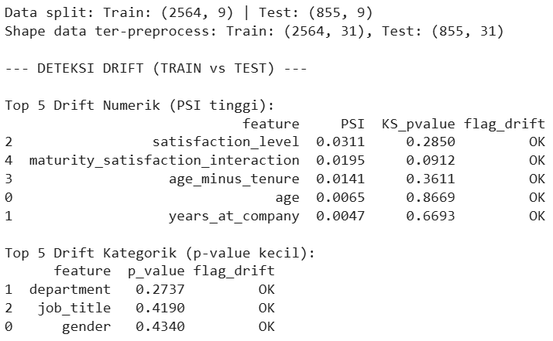
Output menunjukkan hasil pembagian dan pemeriksaan distribusi data antara train dan test. Baris pertama “Data split: Train: (2564, 9) | Test: (855, 9)” berarti dataset terdiri dari 9 kolom fitur dan dibagi menjadi 2.564 data untuk pelatihan serta 855 data untuk pengujian. Setelah melalui preprocessing, jumlah fitur meningkat menjadi 31 kolom karena adanya OneHotEncoder yang mengubah kolom kategorik menjadi beberapa variabel biner, sehingga terlihat pada baris “Shape data ter-preprocess: Train: (2564, 31), Test: (855, 31)”.
Selanjutnya, bagian “DETEKSI DRIFT (TRAIN vs TEST)” menampilkan hasil analisis perbandingan distribusi data antara dua subset tersebut.
- Pada tabel Top 5 Drift Numerik, lima fitur numerik utama (satisfaction_level, maturity_satisfaction_interaction, age_minus_tenure, age, dan years_at_company) memiliki nilai PSI antara 0.0047–0.0311, yang semuanya tergolong rendah (OK) karena masih jauh di bawah ambang 0.25. Nilai KS p-value yang tinggi (misalnya 0.2850 atau 0.8669) juga menunjukkan tidak ada perbedaan signifikan antara data train dan test untuk fitur numerik. Dengan kata lain, tidak ada indikasi data drift pada variabel numerik.
- Pada tabel Top 5 Drift Kategorik, fitur department, job_title, dan gender semuanya memiliki p-value lebih besar dari 0.05 (masing-masing 0.2737, 0.4190, dan 0.4340), dengan status OK. Artinya, distribusi kategori pada data train dan test juga tidak berubah signifikan.
Secara keseluruhan, hasil ini menunjukkan bahwa tidak terjadi data drift antara data pelatihan dan pengujian, baik pada fitur numerik maupun kategorik. Artinya, pembagian data sudah representatif dan model yang akan dilatih di tahap berikutnya dapat bekerja secara stabil tanpa khawatir perbedaan distribusi antar subset data.

Final Summary dan Class Weight

# TAHAP 10: FINAL SUMMARIZATION

# Asumsikan variabel-variabel di bawah ini sudah ada di memori dari tahap sebelumnya:
# df, TARGET, created_cols, X_train, X_test, y_train,
# validation_report, num_drift_df, cat_drift_df

# 10.a. Buat ringkasan akhir pipeline
summary = {
"timestamp": datetime.datetime.now().strftime("%Y-%m-%d %H:%M:%S"),
"rows_final": len(df),
"cols_final": len(df.columns),
"target": TARGET,
"engineered_features": created_cols,
"train_rows": X_train.shape[0],
"test_rows": X_test.shape[0],
"validation_passed": validation_report["passed"],
"drift_flag": (
(num_drift_df["PSI"] > 0.25).any() or (cat_drift_df["p_value"] < 0.05).any()
),
"drift_numeric_top": num_drift_df.head(3).round(3).to_dict(orient="records"),
"drift_categorical_top": cat_drift_df.head(3).round(3).to_dict(orient="records"),
}

# 10.b. Tambahkan flag interpretasi ke ringkasan
for row in summary["drift_numeric_top"]:
row["flag_drift"] = "DRIFT" if row["PSI"] > 0.25 else "OK"
for row in summary["drift_categorical_top"]:
row["flag_drift"] = "DRIFT" if row["p_value"] < 0.05 else "OK"

# --- TAHAP 10.b: HITUNG CLASS WEIGHT ---
# INI ADALAH BLOK KUNCI YANG HILANG DARI KODE ANDA SEBELUMNYA
print("\n--- Menghitung Bobot Kelas (Class Weight) ---")
counts = np.bincount(y_train) # y_train dibuat di Tahap 9.a
if len(counts) < 2:
print("Peringatan: Data latih hanya memiliki satu kelas.")
scale_pos_weight_value = 1
else:
scale_pos_weight_value = counts[0] / counts[1]
print(f"Rasio 'Stay' (0) vs 'Resign' (1): {counts[0]} / {counts[1]}")
print(f"Nilai scale_pos_weight untuk XGBoost: {scale_pos_weight_value:.4f}")

# 10.c. Fungsi pembersih JSON
def clean_for_json(obj):
if isinstance(obj, np.bool_): return bool(obj)
if isinstance(obj, (np.int64, np.int32, np.int16)): return int(obj)
if isinstance(obj, (np.float64, np.float32)): return float(obj)
if isinstance(obj, dict): return {k: clean_for_json(v) for k, v in obj.items()}
if isinstance(obj, list): return [clean_for_json(v) for v in obj]
return obj

# 10.d. Bersihkan summary
summary = clean_for_json(summary)

# 10.e. Cetak summary
print("\n=== PIPELINE SUMMARY ===")
print(json.dumps(summary, indent=4))

# 10.f. Simpan semua artefak
df.to_csv("dataset_clean_engineered.csv", index=False)
num_drift_df.to_csv("numeric_drift_report.csv", index=False)
cat_drift_df.to_csv("categorical_drift_report.csv", index=False)

with open("pipeline_summary.json", "w") as f:
json.dump(summary, f, indent=4)

print("\nFile berhasil disimpan:")
print(" - dataset_clean_engineered.csv (Data bersih)")
print(" - numeric_drift_report.csv (Laporan drift numerik)")
print(" - categorical_drift_report.csv (Laporan drift kategorik)")
print(" - pipeline_summary.json (Ringkasan pipeline)")

Bagian ini menutup tahap 1–10 dengan membuat ringkasan pipeline, menghitung class weight, dan menyimpan artefak. Pertama, objek summary dirakit berisi cap waktu eksekusi, jumlah baris/kolom akhir, nama target, daftar fitur hasil rekayasa, ukuran train–test, status validasi, serta ringkasan drift (apakah ada atau tidak, plus tiga fitur numerik & kategorik teratas beserta nilai PSI / p-value). Lalu, kode menambahkan kolom interpretasi (flag_drift) ke setiap item ringkasan: jika PSI > 0,25 atau p-value < 0,05 maka ditandai “DRIFT”, selain itu “OK”. Sesudah itu ada blok penting baru: perhitungan bobot kelas untuk mengatasi ketidakseimbangan label ketika nanti melatih model—scale_pos_weight dihitung sebagai rasio jumlah kelas 0 terhadap kelas 1, dan nilai ini terutama dipakai oleh XGBoost. Karena summary berisi banyak tipe NumPy, fungsi clean_for_json() dipakai agar bisa diserialisasi rapi ke JSON. Terakhir, ringkasan dicetak, dan semua artefak disimpan: dataset bersih, laporan drift numerik/kategorik, dan pipeline_summary.json untuk dokumentasi/reproducibility.
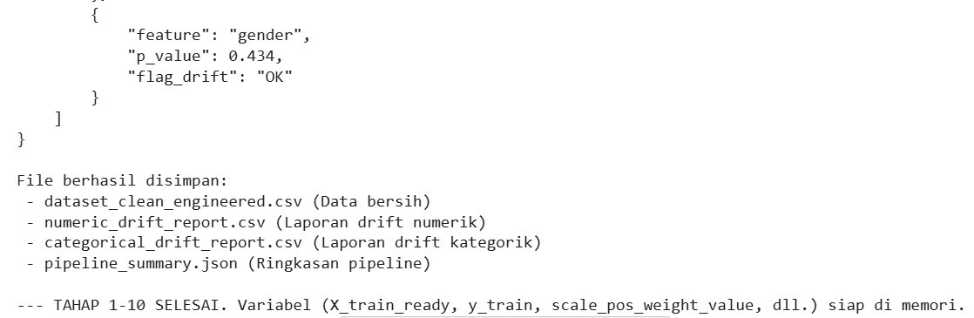
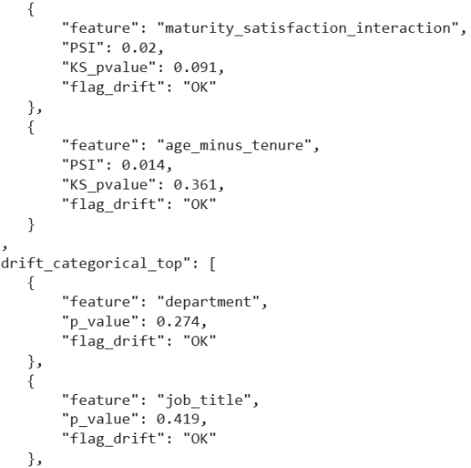
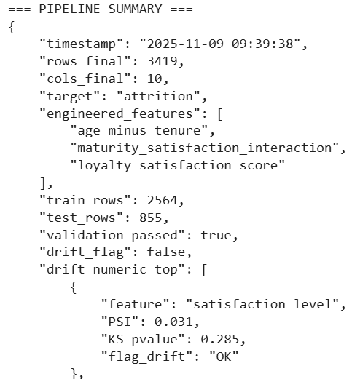
Output:

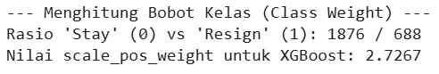
Output menampilkan PIPELINE SUMMARY yang ringkas namun lengkap. Tercatat rows_final: 3419 dan cols_final: 10, target “attrition”, serta tiga fitur rekayasa: age_minus_tenure, maturity_satisfaction_interaction, dan loyalty_satisfaction_score. Pembagian data dilaporkan train_rows: 2564 dan test_rows: 855. Status validation_passed: true menegaskan seluruh cek kualitas sudah lolos.
Bagian drift menunjukkan drift_flag: false karena fitur numerik teratas seperti satisfaction_level memiliki PSI kecil (~0.03; p-value KS ~0.285) dan fitur kategorik (department, job_title, gender) punya p-value > 0.05—semuanya berlabel “OK”, artinya distribusi train dan test stabil. Di blok “Menghitung Bobot Kelas” terlihat rasio kelas pada data latih: 0 (Stay) = 1876 dan 1 (Resign) = 688, sehingga scale_pos_weight ≈ 2.7267—angka ini siap dipakai bila melatih XGBoost agar model tidak mengabaikan kelas minoritas. Bagian akhir mengonfirmasi artefak sukses disimpan: dataset_clean_engineered.csv (data bersih pasca-cleaning + FE), numeric_drift_report.csv dan categorical_drift_report.csv (monitoring drift), serta pipeline_summary.json (ringkasan untuk audit & replikasi). Secara keseluruhan, output ini menyatakan pipeline siap dipakai untuk tahap pelatihan model: data bersih, stabil, terdokumentasi, dan bobot kelas telah dihitung.

Pelatihan Model Dasar (Baseline Model)

# === KODE MODELING (TAHAP 11-14) ===

# TAHAP 11: PELATIHAN MODEL DASAR (BASELINE)
print("\nMEMERIKSA VARIABEL DARI SEL 1")
try:
_ = X_train_ready.shape
_ = y_train.shape
_ = scale_pos_weight_value
_ = preprocess
_ = X.columns
print("Variabel (X_train_ready, y_train, scale_pos_weight_value, preprocess, X) berhasil ditemukan.")
except NameError as e:
print(f"Error: Variabel penting tidak ditemukan: {e}")
print("PASTIKAN ANDA SUDAH MENJALANKAN SEL TAHAP 1-10 DI ATAS SEBELUM MENJALANKAN SEL INI.")
raise e

# 11.a. Impor pustaka khusus modeling (jika belum ada)
from sklearn.linear_model import LogisticRegression
from sklearn.ensemble import RandomForestClassifier
from xgboost import XGBClassifier
from lightgbm import LGBMClassifier
from sklearn.metrics import (
classification_report, roc_auc_score, recall_score,
f1_score, make_scorer
)
from sklearn.model_selection import GridSearchCV
from tabulate import tabulate

# 11.b. Definisikan model-model
models = {
"Logistic Regression (Balanced)": LogisticRegression(
random_state=42, max_iter=1000, class_weight='balanced'
),
"Random Forest (Balanced)": RandomForestClassifier(
random_state=42, class_weight='balanced', n_jobs=-1
),
"XGBoost (Balanced)": XGBClassifier(
random_state=42, use_label_encoder=False, eval_metric='logloss',
scale_pos_weight=scale_pos_weight_value # Variabel dari Tahap 10
),
"LightGBM (Balanced)": LGBMClassifier(
random_state=42, verbosity=-1, class_weight='balanced'
)
}

results = []
print("\nMEMULAI PELATIHAN MODEL (BASELINE)")

# 11.c. Latih dan evaluasi setiap model
best_baseline_model = None
best_baseline_recall = -1.0
best_baseline_model_name = ""

for name, model in models.items():
print(f"\nMelatih {name}")
model.fit(X_train_ready, y_train) # Variabel dari Tahap 9
y_pred = model.predict(X_test_ready) # Variabel dari Tahap 9
y_pred_proba = model.predict_proba(X_test_ready)[:, 1]

auc = roc_auc_score(y_test, y_pred_proba) # y_test dari Tahap 9
recall_1 = recall_score(y_test, y_pred, pos_label=1)

print(f"Hasil untuk {name}:")
print(f"ROC AUC Score: {auc:.4f}")
print(f"Recall (Resign): {recall_1:.4f}")

report_dict = classification_report(y_test, y_pred, output_dict=True)
results.append({
"Model": name,
"ROC_AUC": auc,
"Recall_Resign (1)": report_dict["1"]["recall"],
"Precision_Resign (1)": report_dict["1"]["precision"]
})

if recall_1 > best_baseline_recall:
best_baseline_recall = recall_1
best_baseline_model_name = name
best_baseline_model = model

# 11.d. Tampilkan ringkasan perbandingan
print("\nRINGKASAN PERBANDINGAN MODEL (BASELINE)")
results_df = pd.DataFrame(results).sort_values(by="Recall_Resign (1)", ascending=False)
print(tabulate(results_df, headers='keys', tablefmt='psql', floatfmt=".4f", showindex=False))
print(f"\nModel Baseline Terbaik (Recall): {best_baseline_model_name} (Recall: {best_baseline_recall:.4f})")

Pada tahap baseline modeling, empat algoritma digunakan sebagai pembanding awal, yaitu Logistic Regression, Random Forest, XGBoost, dan LightGBM, seluruhnya dilengkapi mekanisme penanganan ketidakseimbangan kelas. Sebelum proses pelatihan dimulai, kode terlebih dahulu memastikan seluruh variabel penting dari tahap sebelumnya sudah tersedia (X_train_ready, X_test_ready, y_train, y_test, preprocess, dan scale_pos_weight_value). Konfigurasi model dibuat dengan prinsip kesederhanaan namun tetap mempertahankan kemampuan menangani imbalance: Logistic Regression, Random Forest, dan LightGBM memakai class_weight='balanced', sementara XGBoost memanfaatkan scale_pos_weight hasil perhitungan rasio kelas pada tahap 10. Masing-masing model kemudian dilatih menggunakan data train yang telah dipreproses, diikuti prediksi probabilitas dan label pada data test. Untuk setiap model dihitung tiga metrik utama: ROC AUC sebagai indikator kualitas pemisahan, Recall kelas 1 (Resign) sebagai prioritas deteksi, dan Precision kelas 1 sebagai kontrol tingginya false positive. Semua skor model dikumpulkan ke dalam list kemudian ditampilkan dalam bentuk tabel menggunakan tabulate, sehingga dapat diambil model baseline terbaik berdasarkan nilai Recall tertinggi.
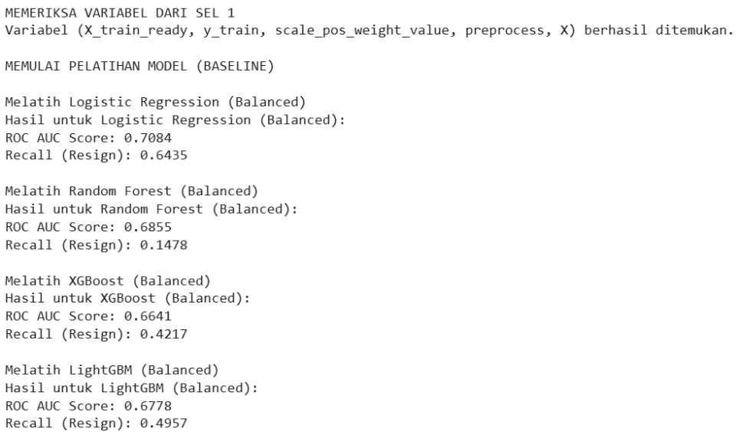
Output :
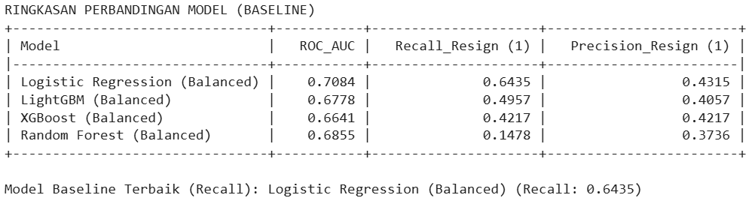

Hasil keluaran menunjukkan bahwa seluruh variabel pendukung telah ditemukan dan proses pelatihan dapat dijalankan. Selanjutnya, ringkasan performa setiap model ditampilkan. Logistic Regression (Balanced) menghasilkan ROC AUC sekitar 0,7084 dan Recall (Resign) sekitar 0,6435, menjadikannya model dengan kemampuan deteksi resign terbaik pada tahap baseline. LightGBM mengikuti dengan AUC sekitar 0,6778 dan Recall sekitar 0,4957, sementara XGBoost berada di posisi berikutnya (AUC sekitar 0,6641, Recall sekitar 0,4217). Random Forest meskipun memiliki AUC yang cukup baik (0,6855), namun recall yang sangat rendah (0,1478) menunjukkan ketidakmampuannya mendeteksi banyak kasus resign. Tabel perbandingan akhir menampilkan seluruh nilai ROC AUC, Recall, dan Precision untuk masing-masing model, lalu menyimpulkan bahwa Logistic Regression (Balanced) merupakan model baseline terbaik berdasarkan Recall kelas 1. Model ini menjadi dasar untuk proses tuning serta evaluasi lebih lanjut pada tahap berikutnya.

Hyperparameter Tuning

# TAHAP 12: HYPERPARAMETER TUNING UNTUK LOGISTIC REGRESSION

print("\n\nMEMULAI HYPERPARAMETER TUNING UNTUK LOGISTIC REGRESSION")
print("Mencari parameter terbaik untuk model...")

logreg_to_tune = LogisticRegression(
random_state=42,
max_iter=2000,
class_weight='balanced'
)

param_grid = {
'C': [0.01, 0.1, 1, 10, 100],
'solver': ['liblinear', 'saga'],
'penalty': ['l1', 'l2']
}

recall_scorer = make_scorer(recall_score, pos_label=1)

grid_search = GridSearchCV(
estimator=logreg_to_tune,
param_grid=param_grid,
scoring=recall_scorer,
cv=5,
n_jobs=-1,
verbose=1
)

grid_search.fit(X_train_ready, y_train) # Variabel dari Tahap 9

print("\nHASIL TUNING")
print(f"Parameter Terbaik: {grid_search.best_params_}")
print(f"Skor Recall (CV) Terbaik: {grid_search.best_score_:.4f}")

best_tuned_model = grid_search.best_estimator_

Tahap ini melakukan hyperparameter tuning khusus untuk Logistic Regression, karena model tersebut menjadi baseline terbaik pada evaluasi sebelumnya. Proses tuning dilakukan menggunakan GridSearchCV dengan tujuan mencari kombinasi parameter yang mampu menghasilkan Recall kelas 1 (Resign) tertinggi. Pada awal blok kode, Logistic Regression disiapkan dengan konfigurasi dasar class_weight='balanced', max_iter=2000, dan random_state=42. Setelah itu disusun grid parameter berisi variasi nilai C (regularisasi), jenis penalty (L1 atau L2), dan solver yang kompatibel (liblinear dan saga). Untuk memastikan metrik yang dicari selaras dengan tujuan analisis, skor evaluasi yang digunakan dalam GridSearch adalah Recall, dibuat menggunakan make_scorer(recall_score, pos_label=1). GridSearchCV kemudian dilaksanakan dengan 5-fold cross validation (cv=5) dan pemrosesan paralel (n_jobs=-1), artinya seluruh kombinasi parameter diuji total 5 × 20 = 100 kali. Setelah proses selesai, kode menampilkan parameter terbaik beserta skor recall cross-validation-nya, dan menyimpan model terbaik tersebut ke variabel best_tuned_model.

Output :
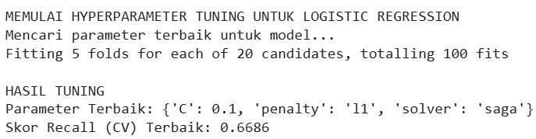
Output menunjukkan bahwa proses tuning berjalan penuh, ditandai dengan pesan “Fitting 5 folds for each of 20 candidates, totalling 100 fits”. Artinya seluruh kombinasi parameter berhasil diuji. Hasil tuning menunjukkan bahwa kombinasi parameter terbaik adalah:
- C = 0.1
- penalty = 'l1'
- solver = 'saga'
Kombinasi ini dianggap terbaik karena memberikan Recall (CV) tertinggi, yaitu 0.6686, lebih baik dari recall baseline sebelumnya (0.6435). Artinya, Logistic Regression dengan regularisasi L1 dan tingkat regularisasi C yang lebih kecil mampu menangkap lebih banyak kasus resign. Nilai ini kemudian digunakan untuk membentuk model terbaik (best_tuned_model) yang akan dipakai pada evaluasi final di tahap selanjutnya.

Evaluasi Model Terbaik (Setelah Tuning)

# TAHAP 13: EVALUASI MODEL YANG SUDAH DI TUNE

print("\n\nEVALUASI FINAL MODEL TERBAIK (YANG SUDAH DI TUNE)")

y_pred_tuned = best_tuned_model.predict(X_test_ready)
y_pred_proba_tuned = best_tuned_model.predict_proba(X_test_ready)[:, 1]

auc_tuned = roc_auc_score(y_test, y_pred_proba_tuned)
f1_tuned = f1_score(y_test, y_pred_tuned, average='weighted')
recall_tuned_final = recall_score(y_test, y_pred_tuned, pos_label=1)

print(f"Model: Logistic Regression (Tuned)")
print(f"ROC AUC Score: {auc_tuned:.4f}")
print(f"F1-Score (Weighted): {f1_tuned:.4f}")
print("Classification Report Final:")
print(classification_report(y_test, y_pred_tuned, target_names=["Stay (0)", "Resign (1)"]))

print("\nPerbandingan Recall (Resign):")
print(f" Recall LogReg (Baseline): {best_baseline_recall:.4f}")
print(f" Recall LogReg (Tuned): {recall_tuned_final:.4f}")

Tahap ini menjalankan proses evaluasi akhir terhadap model Logistic Regression yang telah melalui hyperparameter tuning. Model terbaik yang diperoleh dari GridSearch digunakan untuk melakukan prediksi pada data test, baik dalam bentuk prediksi kelas maupun probabilitas, sehingga evaluasi dapat dilakukan secara lengkap. Dari hasil prediksi tersebut dihitung tiga metrik utama: ROC AUC, yang mengukur kemampuan model membedakan kelas stay dan resign; F1-score weighted, yang mengevaluasi keseimbangan performa model pada dataset yang tidak seimbang; dan Recall kelas 1, yang menjadi fokus utama untuk memastikan model tidak melewatkan kasus resign. Selain metrik individual, kode juga menghasilkan classification report yang memuat precision, recall, f1-score, dan jumlah sampel per kelas, sehingga kualitas prediksi dapat dianalisis secara lebih detail. Pada bagian akhir, kode menampilkan perbandingan langsung antara recall versi baseline dan versi tuned untuk menunjukkan seberapa besar peningkatan performa yang berhasil dicapai setelah tuning.
Output :
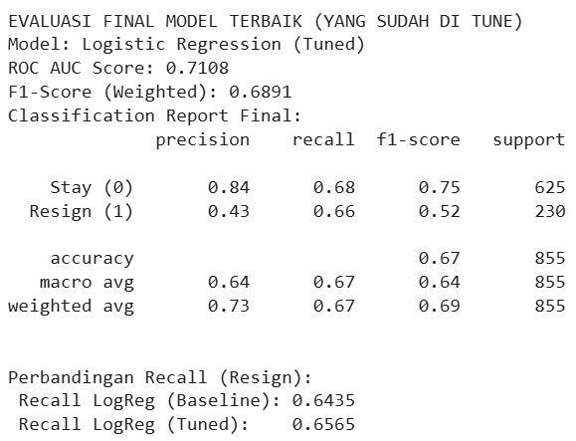
Output memperlihatkan bahwa Logistic Regression yang sudah dituning memberikan performa yang lebih baik dibanding versi baseline. Nilai ROC AUC sebesar 0.7108 menunjukkan kemampuan pemisahan kelas yang stabil. F1-score weighted sebesar 0.6891 menandakan bahwa model mampu mempertahankan keseimbangan antara precision dan recall meskipun kelas tidak seimbang. Pada classification report terlihat bahwa recall untuk kelas resign mencapai 0.66, jauh lebih tinggi daripada banyak model baseline lainnya, menandakan kemampuan model menangkap pola resign semakin baik. Precision kelas resign memang masih berada pada angka sedang (0.43), tetapi ini merupakan kompromi yang wajar dalam konteks peningkatan recall. Bagian akhir output secara jelas menunjukkan peningkatan performa: Recall baseline sebesar 0.6435 meningkat menjadi 0.6565 setelah tuning. Dengan demikian, tuning berhasil memberikan peningkatan nyata pada aspek yang paling penting dalam kasus ini, yaitu deteksi karyawan berpotensi resign.

Pengujian Model Secara Manual

# TAHAP 14: PENGUJIAN MODEL SECARA MANUAL (INTERAKTIF VERSI BARU)

# Bagian ini hanya dijalankan sekali
print("\n\nPENGUJIAN MODEL SECARA MANUAL (MENGGUNAKAN MODEL TERBAIK)")
final_model_to_use = best_baseline_model
final_model_name = best_baseline_model_name

if recall_tuned_final > best_baseline_recall:
final_model_to_use = best_tuned_model
final_model_name = "Logistic Regression (Tuned)"
print(f"Model (Tuned) lebih baik (Recall: {recall_tuned_final:.4f}) dan akan digunakan.")
else:
print(f"Model (Baseline) '{final_model_name}' (Recall: {best_baseline_recall:.4f}) lebih baik dan akan digunakan.")

all_features = X.columns.tolist() # X dari Tahap 7
# Akhir bagian satu kali

# Loop interaktif dimulai di sini
while True:
# Siapkan template di DALAM loop
data_manual = pd.DataFrame(columns=all_features, index=[0])

print("\nSilakan Masukkan Data Karyawan (Interaktif)")

try:
# BAGIAN INTERAKTIF DIMULAI
age_input = input("-> Masukkan Umur (angka, misal: 25): ")
data_manual['age'] = int(age_input)

sat_input = input("-> Masukkan Tingkat Kepuasan (angka 0.0-1.0, misal: 0.1): ")
data_manual['satisfaction_level'] = float(sat_input)

# Tampilkan opsi Departemen (BERNOMOR)
print("\nPilihan Departemen yang Tersedia")
dept_options = X['department'].unique().tolist()
for i, dept in enumerate(dept_options):
print(f" {i+1}: {dept}")
dept_choice_input = input(f"-> Masukkan Nomor Departemen (pilih dari atas): ")
dept_index = int(dept_choice_input) - 1
dept_string_value = dept_options[dept_index]
data_manual['department'] = dept_string_value
print(f" (Anda memilih: {dept_string_value})")

years_input = input("-> Masukkan Masa Kerja (angka dalam tahun, misal: 1): ")
data_manual['years_at_company'] = int(years_input)

# Tampilkan opsi Gender (BERNOMOR)
print("\nPilihan Gender yang Tersedia")
gender_options = X['gender'].unique().tolist()
for i, gen in enumerate(gender_options):
print(f" {i+1}: {gen}")
gender_choice_input = input(f"-> Masukkan Nomor Gender (pilih dari atas): ")
gender_index = int(gender_choice_input) - 1
gender_string_value = gender_options[gender_index]
data_manual['gender'] = gender_string_value
print(f" (Anda memilih: {gender_string_value})")

# Tampilkan opsi Jabatan (BERNOMOR)
print("\nPilihan Jabatan yang Tersedia")
job_options = X['job_title'].unique().tolist()
for i, job in enumerate(job_options):
print(f" {i+1}: {job}")
job_choice_input = input(f"-> Masukkan Nomor Jabatan (pilih dari atas): ")
job_index = int(job_choice_input) - 1
job_string_value = job_options[job_index]
data_manual['job_title'] = job_string_value
print(f" (Anda memilih: {job_string_value})")

# BAGIAN INTERAKTIF SELESAI

# Gunakan pipeline 'preprocess' dari Tahap 7
data_manual_prep = preprocess.transform(data_manual)

pred = final_model_to_use.predict(data_manual_prep)
proba = final_model_to_use.predict_proba(data_manual_prep)
print("\nPrediksi data manual berhasil.")

pred_label = "RESIGN (Resign)" if pred[0] == 1 else "STAY (Bertahan)"
proba_resign = proba[0][1]
proba_stay = proba[0][0]

print("\nHASIL PREDIKSI (MODEL FINAL TERBAIK)")
print(f"Model yang Digunakan: {final_model_name}")
print(f"Prediksi Model: {pred_label}")
print(f"Keyakinan (Probabilitas Resign): {proba_resign * 100:.2f}%")
print(f"Keyakinan (Probabilitas Stay): {proba_stay * 100:.2f}%")

except ValueError:
print("\n\nERROR")
print("Input tidak valid. Anda pasti memasukkan teks (huruf) di kolom yang seharusnya diisi angka.")
except (IndexError, KeyError):
print("\n\nERROR")
print("Pilihan nomor tidak valid. Anda memilih nomor yang tidak ada dalam daftar.")
except Exception as e:
print(f"\nTerjadi error yang tidak terduga: {e}")

print("-" * 50) # Garis pemisah
run_again = input("Apakah Anda ingin melakukan prediksi lagi? (y/n): ")
if run_again.lower() != 'y':
break # Keluar dari loop while True
print("\n" * 2) # Beri spasi
# Akhir prompt mengulang

print("\n\n=== SKRIP LENGKAP SELESAI ===")
print("Silakan cek hasil file output (CSV, JSON, PNG) di folder 'output' dan 'output/plots_eda'.")

Tahap ini merupakan langkah terakhir dalam seluruh pipeline pemodelan, yaitu melakukan pengujian model secara manual menggunakan model terbaik yang telah dipilih dari proses sebelumnya. Pada bagian awal, kode mengecek apakah model tuned memiliki nilai recall lebih tinggi dibanding baseline. Jika recall tuned lebih baik, maka model tuned digunakan sebagai model final; jika tidak, model baseline tetap digunakan. Setelah model final dipilih, daftar seluruh fitur (all_features) disiapkan untuk memastikan format input konsisten saat menerima data dari pengguna.
Selanjutnya, kode masuk ke dalam loop interaktif, memungkinkan pengguna memasukkan data karyawan secara langsung melalui terminal. Input mencakup umur, tingkat kepuasan, masa kerja, serta pemilihan departemen, gender, dan jabatan melalui daftar pilihan bernomor. Semua nilai yang diinput disimpan sementara dalam DataFrame data_manual. Setelah seluruh fitur terisi, data tersebut diproses oleh pipeline preprocess dari tahap sebelumnya agar bentuknya sama dengan data training. Hasil transformasi kemudian dikirim ke model final untuk melakukan prediksi. Kode juga dilengkapi error handling untuk menangani kasus ketika pengguna salah memasukkan data (misal memasukkan huruf pada kolom angka atau memilih nomor yang tidak tersedia). Pada akhir loop ditampilkan pilihan apakah pengguna ingin melakukan prediksi lagi, sehingga proses dapat berulang tanpa menutup program.
Output :
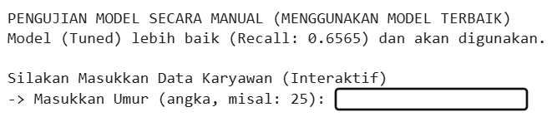
Output menunjukkan bahwa model dengan performa terbaik, dalam hal ini model Logistic Regression yang telah dituning dengan recall 0.6565, dipilih untuk digunakan dalam pengujian manual. Program kemudian menampilkan prompt interaktif yang meminta pengguna memasukkan data karyawan seperti umur, tingkat kepuasan, departemen, masa kerja, gender, dan jabatan. Setelah input selesai, model memberikan hasil prediksi berupa status karyawan: STAY atau RESIGN, lengkap dengan persentase probabilitas untuk kedua kemungkinan tersebut. Nilai probabilitas ini membantu melihat tingkat keyakinan model terhadap keputusannya.
Jika pengguna memasukkan input yang tidak valid, sistem memberikan pesan kesalahan yang jelas dan tidak menghentikan program secara tiba-tiba, sehingga aplikasi tetap mudah digunakan. Di bagian akhir, program menanyakan apakah prediksi lain perlu dilakukan; jika tidak, proses dihentikan dan muncul informasi bahwa seluruh skrip telah berhasil dijalankan. Ini menandai selesainya seluruh proses pemodelan, evaluasi, dan implementasi prediksi manual menggunakan model terbaik.

Tata Cara Menjalankan Aplikasi dengan Docker
Aplikasi ini telah dikemas (di-containerized) menggunakan Docker untuk memastikan konsistensi lingkungan eksekusi dan mempermudah proses deployment. Pengguna tidak perlu menginstal pustaka Python secara manual; cukup dengan menjalankan satu perintah Docker.

Prasyarat
Sebelum menjalankan aplikasi, pastikan sistem Anda telah memenuhi beberapa prasyarat berikut:
- Docker Desktop Terinstal: Pastikan Docker Desktop (atau Docker Engine di Linux) telah terinstal dan sedang berjalan di komputer Anda.
- Koneksi Internet: Diperlukan saat pertama kali menjalankan perintah untuk mengunduh (pull) image ellchr/employee-attrition-prediction-hr:v3 dari Docker Hub.
- Struktur Folder Proyek: Siapkan struktur folder di komputer lokal Anda sebagai berikut. Perintah Docker akan menghubungkan (me-mount) folder data dan output ini.
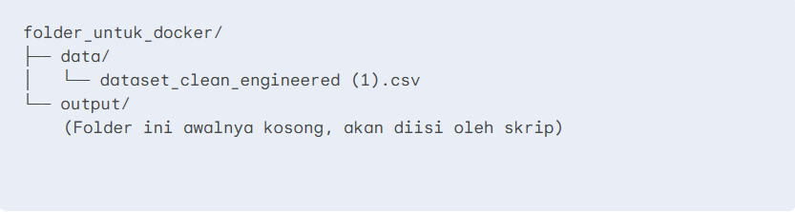
- Penempatan Dataset: Pastikan file dataset bernama dataset_clean_engineered (1).csv sudah Anda letakkan di dalam folder data (sesuai struktur di atas).

Langkah Eksekusi
Untuk menjalankan aplikasi, ikuti langkah-langkah berikut:
- Buka Windows File Explorer.
- Masuk ke direktori utama proyek Anda (yaitu folder_untuk_docker yang berisi sub-folder data dan output).
- Klik pada bilah alamat (address bar) di bagian atas File Explorer, yaitu di tempat Anda melihat path folder (misal: D:\Proyek\folder_untuk_docker).
- Hapus teks path yang ada, ketik cmd, lalu tekan Enter.
- Tindakan ini akan membuka jendela Command Prompt baru yang direktorinya sudah otomatis berada di dalam folder_untuk_docker.
- Di jendela Command Prompt yang baru terbuka tersebut, salin dan jalankan perintah Docker berikut secara lengkap:
- Di jendela Command Prompt yang baru terbuka tersebut, salin dan jalankan perintah Docker berikut secara lengkap:
docker run --rm -it -v ./data:/app/data -v ./output:/app/output ellchr/employee-attrition-prediction-hr:v3

Perintah docker run yang digunakan memiliki beberapa flag penting yang dijelaskan sebagai berikut:
- docker run Perintah utama untuk membuat dan menjalankan sebuah kontainer Docker baru dari sebuah image.
- --rm Flag ini secara otomatis akan menghapus kontainer setelah selesai dieksekusi. Ini sangat berguna untuk menjaga kebersihan sistem agar tidak ada kontainer sisa yang menumpuk.
- -it Gabungan dari dua flag:
  - -i (interaktif): Menjaga STDIN tetap terbuka, memungkinkan pengguna untuk memberikan input ke dalam aplikasi.
  - -t (pseudo-TTY): Mengalokasikan terminal virtual. Kedua flag ini wajib digunakan agar aplikasi dapat berjalan dalam mode interaktif, khususnya untuk TAHAP 14 (Pengujian Model Secara Manual) di mana skrip akan meminta input dari pengguna.
- -v ./data:/app/data Flag "volume" ini membuat tautan (mount) antara folder di komputer Anda (host) dengan folder di dalam kontainer.
  - ./data: Merujuk ke folder data di direktori lokal Anda (tempat Anda menjalankan perintah).
  - /app/data: Merujuk ke folder di dalam kontainer tempat skrip Python akan membaca file. Ini adalah cara skrip di dalam Docker membaca file dataset_clean_engineered (1).csv Anda.
- -v ./output:/app/output Sama seperti flag volume sebelumnya, ini menautkan folder output lokal Anda ke folder /app/output di dalam kontainer. Ini adalah cara skrip di dalam Docker menyimpan semua file hasil analisis (seperti file .csv, .json, dan semua gambar plot dari folder plots_eda).
- ellchr/employee-attrition-prediction-hr:v3 Ini adalah nama dan tag dari image Docker yang akan dijalankan. Jika image ini tidak ditemukan di komputer lokal Anda, Docker akan secara otomatis mengunduhnya dari repositori Docker Hub.

Alur Eksekusi Aplikasi
Setelah perintah dieksekusi, pengguna akan melihat output berikut di terminal:
- Aplikasi akan memuat semua pustaka (TAHAP 1).
- Aplikasi akan memuat dataset dari folder /app/data (TAHAP 1).
- Aplikasi akan menjalankan TAHAP 2 (EDA), menyimpan semua plot ke folder /app/output/plots_eda.
- Aplikasi akan menjalankan TAHAP 3 hingga 10 (Cleaning, Feature Engineering, Validasi, Preprocessing, dan Drift Check), menyimpan file ringkasan ke /app/output.
- Aplikasi akan menjalankan TAHAP 11 (Pelatihan Model Baseline).
- Aplikasi akan menjalankan TAHAP 12 (Hyperparameter Tuning untuk Logistic Regression).
- Aplikasi akan menjalankan TAHAP 13 (Evaluasi Model).
- Pada TAHAP 14, aplikasi akan masuk ke mode interaktif. Terminal akan menampilkan Silakan Masukkan Data Karyawan (Interaktif) dan menunggu pengguna memasukkan data seperti umur, tingkat kepuasan, dan lainnya.
- Setelah prediksi ditampilkan, aplikasi akan bertanya Apakah Anda ingin melakukan prediksi lagi? (y/n):. Pengguna dapat mengetik y untuk mengulang TAHAP 14 atau n untuk mengakhiri skrip.
- Setelah skrip selesai (pengguna mengetik n), kontainer akan berhenti dan otomatis terhapus (karena flag --rm). Semua file output akan tersedia di folder output di komputer lokal pengguna.

BAB 4
KESIMPULAN

Kesimpulan

Model Machine Learning Terbaik
Setelah melalui seluruh proses pemodelan mulai dari baseline modeling, evaluasi multi-algoritma, hingga hyperparameter tuning, model terbaik yang diperoleh adalah Logistic Regression yang telah di-tuning. Pemilihan ini bukan sekadar berdasarkan satu metrik saja, melainkan mempertimbangkan beberapa aspek penting.
Pada tahap baseline, Logistic Regression sudah menunjukkan performa yang stabil dan memiliki recall tertinggi untuk kelas “Resign”, mengungguli LightGBM, XGBoost, dan Random Forest. Hal ini menandakan bahwa pola hubungan linier antar fitur cukup mampu menjelaskan fenomena attrition pada dataset ini, sehingga model kompleks seperti Random Forest atau boosting tidak memberikan peningkatan signifikan.
Setelah dilakukan hyperparameter tuning, kinerja Logistic Regression meningkat lebih jauh. Proses tuning menemukan kombinasi parameter terbaik (C = 0.1, penalty = L1, solver = saga) yang membuat model mampu menangkap pola secara lebih tepat tanpa overfitting. Kombinasi ini juga mendorong seleksi fitur alami melalui regularisasi L1, sehingga model menjadi lebih efisien dan interpretatif—dua aspek penting dalam sistem prediksi HR.
Dibandingkan model lain, Logistic Regression tuned memberikan:
- Recall tertinggi (0.6565) pada kelas resign, yang menjadi metrik utama pada kasus attrition.
- Stabilitas performa meskipun dataset memiliki ketidakseimbangan kelas.
- Kemudahan interpretasi, memudahkan HR memahami alasan prediksi.
- Komputasi ringan, sehingga cocok diterapkan secara real-time maupun manual.
Dengan mempertimbangkan seluruh aspek akurasi deteksi resign, konsistensi performa, interpretabilitas, dan efisiensi maka Logistic Regression (Tuned) menjadi model yang paling tepat untuk digunakan sebagai model final prediksi attrition.

Kinerja Akhir Model
- ROC AUC: 0.7108. Mengindikasikan model memiliki kemampuan cukup baik dalam membedakan karyawan yang resign dan bertahan.
- Recall kelas Resign (1): 0.6565. Artinya, dari seluruh karyawan yang benar-benar resign, sekitar 65,65% berhasil diidentifikasi oleh model.
- Precision kelas Resign: 0.43. Menunjukkan bahwa sebagian prediksi resign masih mengandung false positive, namun hal ini wajar mengingat fokus utama adalah recall.
- F1-score Weighted: 0.6891. Mencerminkan keseimbangan antara precision dan recall secara keseluruhan.
- Akurasi total: 0.67. Menunjukkan model cukup stabil, meskipun tidak berfokus pada akurasi karena dataset memiliki ketidakseimbangan proporsi kelas.
Secara keseluruhan, model ini memberikan performa yang baik untuk kasus prediksi attrition, terutama pada aspek recall sebagai metrik utama.

Implikasi Praktis dan Dukungan HR
Model prediksi attrition ini memberikan nilai strategis bagi departemen HR karena memungkinkan proses identifikasi risiko resign dilakukan secara lebih cepat, objektif, dan data-driven. Dengan kemampuan model mendeteksi lebih dari separuh kasus resign, HR dapat melakukan tindakan preventif seperti konseling, evaluasi beban kerja, peningkatan engagement, atau perbaikan lingkungan kerja sebelum karyawan benar-benar keluar.
Model ini juga memudahkan HR untuk melakukan simulasi prediksi pada karyawan tertentu secara manual, sehingga dapat digunakan dalam evaluasi rutin—misalnya saat penilaian kinerja, penyusunan rencana retensi, atau perencanaan kebutuhan SDM. Selain itu, fitur baru seperti loyalty_satisfaction_score dan maturity_satisfaction_interaction memberikan insight tambahan untuk menilai hubungan antara masa kerja, tingkat kepuasan, dan potensi resign.
Dengan demikian, penerapan model ini dapat meningkatkan efektivitas strategi retensi, mengurangi biaya perekrutan ulang, dan membantu HR dalam menciptakan lingkungan kerja yang lebih sehat dan stabil.

Saran
Untuk memperkuat hasil penelitian dan meningkatkan nilai praktis model prediksi atrisi, berikut adalah beberapa saran tindak lanjut yang dapat dipertimbangkan:

Perluasan Eksplorasi Model
- Menggunakan Model Ensemble Tingkat Lanjut: Meskipun Logistic Regression (Tuned) memberikan hasil terbaik (Recall 0.66), penelitian lanjutan dapat mengeksplorasi model ensemble yang terbukti memiliki performa lebih tinggi pada studi terkait, seperti SMOTE-ADABOOST (Akurasi 0.907), Extra Trees Classifier (ETC) (Akurasi 93%), atau Stacked Ensemble Learning (Akurasi 98.8%).
- Mengimplementasikan Feature Importance: Setelah memilih model tree-based (seperti XGBoost atau LightGBM), perlu dilakukan analisis pentingnya fitur (Feature Importance) untuk memvalidasi fitur-fitur baru yang direkayasa, seperti loyalty_satisfaction_score.

Peningkatan Keseimbangan Model dan Interpretasi
- Optimasi Ambang Batas (Threshold): Model final memiliki Recall yang tinggi (0.66) tetapi Precision yang lebih rendah (0.43) untuk kelas 'Resign'. Perlu dilakukan optimasi ambang batas (threshold) prediksi untuk menyeimbangkan False Positive (memprediksi resign padahal bertahan) dan False Negative (memprediksi bertahan padahal resign), sesuai dengan toleransi risiko yang dibutuhkan oleh HR.
- Penerapan Explainable AI (XAI): Mengingat interpretasi sangat penting bagi pengambil keputusan HR, disarankan untuk menerapkan metode XAI seperti SHAP atau LIME pada model akhir. Ini akan menjelaskan mengapa karyawan tertentu diprediksi resign, sehingga strategi retensi dapat disesuaikan dengan kebutuhan individu.

Aspek Deployment dan Validasi Data
- Validasi Data Drift: Meskipun tidak ditemukan data drift signifikan antara data latih dan uji (semua PSI di bawah 0.1), sistem pemantauan data drift perlu dipertahankan dan diimplementasikan pada data produksi yang baru, mengingat distribusi data dapat berubah seiring waktu.
- Pemanfaatan Docker untuk Deployment: Sesuai landasan teori, disarankan menggunakan Docker untuk memudahkan proses deployment (penyebaran) aplikasi web dari model prediksi ke server, memastikan konsistensi lingkungan, dan meningkatkan kinerja sistem.

DAFTAR PUSTAKA
Butarbutar, L. E., Davina, S., & Tambunan, V. F. (2024). IMPLEMENTASI DOCKER UNTUK CLOUD COMPUTING PADA FEDORA LINUX: STUDI KASUS PYTHON DALAM KONTAINER. In Jurnal Studi Multidisipliner (Vol. 8, Issue 11).
And, I., & Expert, D. (2022). Sistem Prediksi Awal Terhadap Atrisi Karyawan Menggunakan Algoritma C4.5 INFORMASI ARTIKEL A B S T R A K (Vol. 4, Issue 1). https://e-journal.unper.ac.id/index.php/informatics
Konar, K., Das, S., Das, S., & Misra, S. (2025). Employee Attrition Prediction Using Bayesian Optimized Stacked Ensemble Learning and Explainable AI. SN Computer Science, 6(6). https://doi.org/10.1007/s42979-025-04204-w
Maurya, N., Kumawat, R., Dash, G., & Sangeetha Selvan, P. (2021). Prediction of Employee Attrition. International Journal of Advances in Engineering and Management (IJAEM), 3, 763. https://doi.org/10.35629/5252-0305763767
Setiyadi, P., Prayogi, M. N., & Solichin, A. (2024). OPTIMALISASI PREDIKSI KEHILANGAN KARYAWAN MENGGUNAKAN TEKNIK RFE, SMOTE, DAN ADABOOST. JIPI (Jurnal Ilmiah Penelitian Dan Pembelajaran Informatika), 9(4), 2131–2145. https://doi.org/10.29100/jipi.v9i4.5642
Rianti, R., & Andarsyah, R. (2024). Prediksi Tingkat Atrisi Karyawan menggunakan Machine Learning. Jurnal Tekno Insentif, 18(1). https://doi.org/10.36787/jti.v18i1.1263
Varkiani, S. M., Pattarin, F., Fabbri, T., & Fantoni, G. (2025). Predicting employee attrition and explaining its determinants. Expert Systems With Applications, 272, 126575.
Raza, A., Munir, K., Almutairi, M., Younas, F., & Fareed, M. M. S. (2022). Predicting Employee Attrition Using Machine Learning Approaches. Applied Sciences, 12(6424). https://doi.org/10.3390/app12136424
Al Fatih, M. A. (2023). Prediksi Employee Attrition menggunakan Algoritma Support Vector Machine (SVM). e-Proceeding of Engineering, 10(2), 1930.
Díaz, G. M., Hernández, J. J. G., & Salvador, J. L. G. (2023). Analyzing Employee Attrition Using Explainable AI for Strategic HR Decision-Making. Mathematics, 11(4677). https://doi.org/10.3390/math11224677
Lamramot, T. H., Hadiana, A. I., & Santikarama, I. (2022). Sistem Prediksi Awal Terhadap Atrisi Karyawan Menggunakan Algoritma C4.5. Informatics and Digital Expert (INDEX), 4(1), 18-24.
Yedida, R., Vahi, R., Abhilash, Reddy, R., J, R., & Kulkarni, D. (2024). Employee Attrition Prediction. Proceedings of 2024 International Conference on Computer Communication and Informatics (ICCCI), 1–5.

